**Relazione sulla Performance**

**2016**

30 giugno 2017

Sommario

Sommario 2

Premessa 4

Executive Summary 4

Le aree strategiche di intervento del piano della performance 7

1 Politiche integrate della promozione e tutela della salute 12

1.1 Promozione della salute per favorire stili di vita salutari 12

1.2 Programmi di prevenzione e diagnosi precoce oncologica 14

1.3 Sanità Pubblica e prevenzione delle malattie 16

1.4 Salute Mentale e Dipendenze Patologiche e Promozione e Tutela della Salute nelle carceri 17

1.5 Le relazioni con i portatori di interesse 19

1.6 Prevenzione degli eventi avversi e gestione dei sinistri 20

2 Politiche per la semplificazione e l’equità nell’accesso ai servizi 22

2.1 Le Case della Salute 22

2.2 Gli Ospedali di Comunità 24

2.3 L’assistenza Specialistica Ambulatoriale 25

2.4 Prestazioni di ricovero ospedaliero 27

2.5 L’accesso ai servizi di salute mentale 29

2.6 Politiche per l’Equità 29

3 Percorsi Clinico Assistenziali 31

3.1 Monitoraggio PDTA 31

4 Politiche per la valorizzazione professionale 32

5 Performance management per la creazione di valore 34

5.1 Progetto di gestione unica AOU Policlinico di Modena – Nuovo Ospedale Civile Sant’Agostino Estense (NOCSAE) 34

5.2 Processo di programmazione 35

5.3 Accentramento delle attività ospedaliere 36

5.4 Sicurezza delle cure 39

5.5 Governance ed appropriatezza d’uso dei farmaci 39

5.6 Governo dei dispositivi medici 39

5.7 Laboratorio Centralizzato Farmaci Antiblastici 40

6 Politiche di controllo, misurazione, valutazione e rendicontazione interna ed esterna 41

6.1 Sistema di valutazione SIVER: analisi per singole aree 42

6.2 Posizionamento PNE – Treemap edizione 2016 48

6.3 Sistema di Valutazione delle Performance dei Sistemi Sanitari Regionali – Bersaglio 2016 52

7. La sostenibilità economico finanziaria 54

7.1 Risultato netto di esercizio 2014-2016 (in euro) 54

7.2 Costi pro-capite 55

7.3 Spesa del Personale 55

7.4 Spesa Farmaceutica 56

8. Conclusioni 57

ALLEGATO 1: RELAZIONE DEL DIRETTORE GENERALE AL BILANCIO D’ESERCIZIO 2016 58

ALLEGATO 2: VALUTAZIONE PRP ANNO 2016 EFFETTUATA DALLA RER 58

# Premessa

L’Azienda USL di Modena, in coerenza con la delibera 1 del 2014 e la delibera 3 del 2015 dell’Organismo Indipendente di Valutazione (OIV) degliEnti e Aziende del Servizio Sanitario Regionale della Regione Emilia-Romagna, redige il Piano della Perfomance e procede periodicamente alla rendicontazione dei risultati realizzati in relazione agli obiettivi assegnati. Il ciclo di pianificazione impostato su Piano della Performance e Relazione è uno strumento, prevalentemente ma non esclusivamente ad uso esterno all’Azienda, che serve a rendicontare, ai diversi portatori di interesse, i risultati raggiunti dall’Azienda a seguito degli obiettivi strategici esplicitati nel Piano della Performance e negli ulteriori documenti di programmazione regionale e aziendale. Il documento che segue è la Relazione sulla Performance a consuntivo dell’anno 2016 e si inquadra nella realizzazione del Piano della Performance 2016-18 approvato dall’Azienda il 30 giugno 2016.

# Executive Summary

La Relazione della Performance 2016 descrive, per area del Piano Strategico 2016 – 18, i risultati raggiunti dall’Azienda USL di Modena nel corso dell’anno, focalizzandosi sinteticamente sugli aspetti maggiormente qualificanti. La Relazione riporta sia informazioni qualitative che, nel capitolo 6, alcuni indicatori quantitativi, misurati dalla RER.

Nel primo capitolo, “Le Aree strategiche di intervento del PP” è riportato in grande sintesi lo stato di avanzamento dei progetti strategici riportati nel Piano della Performance, con l’evidenziazione del Progetto di sperimentazione della gestione unificata del NOCSAE (DGR 1004/2016) da parte dell’AOU, avviato dal 1/1/2017 e descritto in maggiore dettaglio nel Capitolo 5.1. Altri obiettivi importanti del 2016 hanno riguardato il mantenimento dei risultati raggiunti in termini di controllo e riduzione dei tempi di attesa della specialistica ambulatoriale e la diagnostica (MAPS) e l’avvio del progetto per il controllo dei tempi di attesa dei ricoveri chirurgici programmati, la continuazione dell’impegno ad un ascolto attivo dei cittadini e all’implementazione di modalità di partecipazione attiva, anche attraverso i social media. A tutti questi risultati sono dedicate alcune pagine di descrizione nel testo della Relazione. Il capitolo continua con la descrizione commentata della nuova mission aziendale “generatori di salute per i cittadini”, che sottolinea l’impegno verso i cittadini mediante un approccio integrato tra produzione e committenza. Tra i risultati 2016 si è ricompreso anche il cambiamento del modello dello staff della Direzione Strategica aziendale, e una sintesi delle principali realizzazioni, anche fisiche, dell’anno, tra le quali le Case della Salute di Guiglia e Spilamberto, la nuova sede della Medicina dello Sport di Carpi e la Centrale di produzione Antiblastici per l’intera Azienda a Carpi.

Il Capitolo dedicato all’area delle Politiche integrate della promozione e tutela della salute illustra i principali risultati ottenuti in merito ai progetti di promozione della salute sugli stili di vita salutari, rivolti in primis agli adolescenti anche in merito alle iniziative anti violenza; si riportano i dati sugli screening oncologici, misurati dalla RER, dai quali si evince un buon posizionamento dell’Azienda in termini di estensione ed adesione agli inviti rispetto alle medie regionali per lo screening mammografico e della cervice e leggermente inferiore per quello del colon retto. La realizzazione del Piano Regionale della Prevenzione 2016-18 ha centrato l’obiettivo in 43 progetti su 44, il cui dettaglio è riportato nell’Allegato 2. Un crescente impegno è stato dedicato nel 2016 al tema delle vaccinazioni, sia pediatriche che antinfluenzali; in merito alle vaccinazioni pediatriche si riportano i risultati 2016, che sono mediamente superiori alla media regionale, anche se ovviamente oggetto di azioni di miglioramento. Nell’area della Salute Mentale è proseguito l’impegno sulle attività territoriali e su quelle ospedaliere con il progetto di sperimentazione dell’attività SPDC per acuti con quella di riabilitazione intensiva RTI, nella stessa unità fisica a Carpi. E’ proseguito l’impegno, monitorato dalla RER, di iniziative specifiche per la popolazione carceraria. I rapporti con il territorio sono stati consolidati da numerose iniziative con il mondo delle associazioni di volontariato (con 54 convenzioni di collaborazione firmate nel 2016) che hanno rappresentato la volontà di collaborazione e cooperazione tra Azienda e comunità. Il capitolo si conclude con un sintetico bilancio dell’attività di autoassicurazione nella gestione dei sinistri che è stata avviata dal dicembre 2015; alla fase di redazione delle procedure, definizione dei ruoli e avvio del lavoro del Comitato Valutazione Sinistri è seguita quella dell’operatività che sta procedendo con buoni risultati. Sui 122 sinistri denunciati nel 2016, 18 casi sono stati già conclusi nello stesso anno.

Il capitolo 2, Politiche per la semplificazione e l’equità nell’accesso ai servizi, riporta i risultati raggiunti e in particolare l’apertura delle due CdS a Guiglia e Spilamberto, portando il totale di quelle attive a 11, e l’impegno dell’Azienda nel consolidamento della funzione dei due OsCo attivi nel territorio. Sono stati avviati progetti di presa in carico dei pazienti cronici e di raccolta dell’esperienza del cittadino e dell’operatore nel percorso di accesso e di cura. Sono riportati i dati dei risultati di MAPS in merito al rispetto dei tempi per la prima visita di specialistica ambulatoriale e di diagnostica, risultati pienamente raggiunti nel 2016. Altra area di obiettivi rilevanti per l’Azienda è stata quella del controllo dei tempi di attesa per i ricoveri chirurgici programmati, su cui si sono avviate le prime azioni individuate dalla RER, sia in termini organizzativi con la nomina del relativo Responsabile Unico Aziendale, che con la predisposizione di report per il controllo dei tempi di attesa retrospettivi e prospettici. Le iniziative avviate in merito all’Equità, sia sulla base di obiettivi regionali che aziendali, completano il capitolo.

Il capitolo 3 riporta alcuni indicatori relativi ai Percorsi Clinico assistenziali Ca Mammella, Ca Colon, Percorso Nascita, Ictus, frattura del collo del femore nell’anziano, scompenso cardiaco, monitorati internamente all’Azienda attraverso un insieme di indicatori nelle diverse fasi del percorso. I risultati 2016 sono soddisfacenti, complessivamente nell’area verde del pieno raggiungimento, anche se evidenziano una lieve riduzione rispetto al livello sintetico raggiunto l’anno precedente. I dati sono riferiti all’intera provincia, quindi includono anche le prestazioni erogate dal NOS e dall’AUO Policlinico.

Riguardo le Politiche per la valorizzazione professionale, il capitolo 4 riporta alcuni indicatori della Formazione interna erogata in Azienda nel 2016, con l’indicazione di alcuni elementi di attenzione, nonché la creazione/consolidamento dei servizi unici AUSL -AOU, che sono stati creati nel 2016, il Servizio Tecnico, l’Ingegneria Clinica, la Fisica Medica, gli Acquisti e Logistica (oltre al Dipartimento Farmaceutico e al Servizio Amministrazione del Personale, già unificati. Un risultato raggiunto è stato anche il cambiamento delle modalità di incentivazione del personale dirigente, nel calcolo dell’incentivo, dal 2016 collegato ai risultati complessivi dell’Azienda per i dirigenti con responsabilità di struttura, per rendere concreto il collegamento tra strutture e l’idea del lavoro integrato in team come elemento chiave per il raggiungimento dei risultati.

Nel capitolo 5 vengono descritti gli step decisionali del Progetto di sperimentazione della Gestione Unica del NOCSAE che hanno portato all’avvio della sperimentazione dal 1/1/2017, con l’assegnazione temporanea di circa 1250 persone all’AOU. Sono riportati i principali dati e informazioni che danno conto dell’accentramento della casistica ospedaliera in alcuni poli della rete provinciale, ormai avanzata per le patologie oncologiche e per le prestazioni tempo-dipendenti, come IMA, Ictus e politraumi. Il rispetto degli indicatori volumi/esiti, uniti all’effetto della gestione unica del NOCSAE e del Policlinico hanno orientato le scelte di riordino della rete ospedaliera, la cui progettazione è continuata nei primi mesi del 2017.

Altro elemento di intervento nel 2016 è stata la revisione del processo di programmazione che ha affiancato, con il ciclo di budget per l’anno 2017, alla dimensione delle schede di budget “verticali” per Dipartimento anche una dimensione orizzontale, sui processi, con l’individuazione di 5 percorsi/processi e di specifici indicatori e obiettivi di programmazione: dolore lombare, percorso nascita, percorso chirurgico, frattura di femore, percorso diabete. A ciascun processo è stata dedicata una sessione di negoziazione specifica, alla presenza dei professionisti e operatori, in ottica multidisciplinare e multiprofessionale, che si è tenuta nel mese di dicembre 2016.

Il capitolo 6 riporta le valutazioni ottenute dall’Azienda secondo diversi strumenti di valutazione: SIVER della RER, il PNE da parte del Ministero e il Bersaglio, sempre dalla RER. Si tratta di insiemi diversi di indicatori, finalizzati comunque al monitoraggio trasversale delle performance dell’azienda: il sistema SIVER a tutto tondo, inclusivo della dimensione clinica, organizzativa, di accesso, di esito, il PNE focalizzato sull’esito, il Bersaglio molto sintetico e intuitivo.

Per SIVER, il posizionamento dell’Azienda viene valutato secondo le dimensioni dell’Accesso e domanda, dell’Integrazione, degli Esiti (al momento ancora solo come indicatori osservazionali o non aggiustati, quindi non valutati) della Produzione (suddivisa tra Ospedale, Territorio e Prevenzione), Appropriatezza, Qualità, Sicurezza e Rischio Clinico, Organizzazione, Anticorruzione-Trasparenza e Sostenibilità Economico-Finanziaria, con un totale di 78 indicatori applicabili all’Azienda.

Di questi, 40 sono osservazionali o ancora con dati non aggiustati e quindi non ne viene data una valutazione.

La valutazione sintetica ottenuta dall’Azienda sui rimanenti 38 indicatori è molto positiva e in sintesi è la seguente:

Nel seguito del capitolo si riportano nel dettaglio gli indicatori ottenuti per ciascuna area di valutazione con i commenti per quelli non soddisfacenti. Si riportano anche le valutazioni da PNE relativamente ai singoli stabilimenti ospedalieri dell’Azienda: anche questi valori illustrano una buona aderenza agli standard nazionali di qualità. La sintesi di valutazione operata dal sistema Bersaglio, riportata a conclusione del capitolo, utilizza un ulteriore set di indicatori condivisi tra più Regioni e descrive un posizionamento molto soddisfacente su quasi tutti gli indicatori scelti, con un livello da migliorare, invece, per i tempi di attesa della chirurgia oncologica, il cui valore medio è negativo a causa dell’attesa media per interventi chirurgici sulla prostata, ad alta frequenza, la percentuale di abbandoni da PS, la copertura vaccinale e l’appropriatezza chirurgica.

Il capitolo 7 “La sostenibilità economico-finanziaria” illustra la progressiva riduzione delle risorse economiche disponibili (riduzione della quota capitaria e del fondo di riequilibrio) negli ultimi 3 anni ma anche il rispetto dell’obiettivo del pareggio di bilancio, ottenuto con una forte attenzione alla spesa. I costi pro capite (con l’integrazione per AO/AOU/IRCSS) indicano la conferma del posizionamento dell’Azienda al di sotto della media RER e anche un incremento della differenza arrivata a raddoppiare nel 2015, ultimo anno disponibile (-0.22% Anno 2013; -0.38% Anno 2014; -0.70% Anno 2015).

La Relazione si conclude con il rimando alla documentazione in allegato, la relazione del DG al Bilancio 2016, contenente il dettaglio del raggiungimento degli obiettivi di programmazione regionale 2016 (DGR 1003/2016) e con la valutazione del Piano Regionale della Prevenzione 2016-18, per l’anno 2016, effettuata recentemente dalla RER.

# Le aree strategiche di intervento del piano della performance

Nel Piano della Performance 2015-2017 sono state definite dalla Direzione aziendale le aree strategiche prioritarie di intervento, attraverso le quali l’Azienda USL di Modena ha inteso orientare la propria azione e migliorare le proprie performance, in linea con la mission aziendale.

|  |  |  |  |  |  |  |  |  |  |
| --- | --- | --- | --- | --- | --- | --- | --- | --- | --- |
|  | **Delibera 3/2016 OIV** | | **Dimensioni della Performance: PP 2015-2017** | | | | | | |
| **Albero della Performance secondo delibera 3/OIV** | Dimensione di performance | Area di performance | Politiche integrate della promozione e tutela della salute | Politiche per la semplificazione e l’equità nell’accesso ai servizi | Percorsi clinico assistenziali | Politiche per la valorizzazione professionale | Performance management | Politiche di controllo, misuraz., valutaz. e rendicontaz. Int. ed est. | Politiche per la sostenibilità |
| per l'utente | Accesso e domanda | **⃝** | **⃝** | **⃝** |  |  |  |  |
| Integrazione |  | **⃝** | **⃝** |  |  |  |  |
| Esiti |  |  |  |  | **⃝** |  |  |
| dei processi interni | Produzione | **⃝** | **⃝** |  |  | **⃝** |  |  |
| Appropriatezza, qualità, sicurezza e gestione del rischio clinico |  |  |  |  | **⃝** | **⃝** |  |
| Organizzazione |  | **⃝** |  | **⃝** | **⃝** |  |  |
| Anticorruzione e trasparenza |  |  |  | **⃝** | **⃝** |  |  |
| di innovazione e di sviluppo | Ricerca e della didattica | **⃝** |  |  |  | **⃝** | **⃝** |  |
| Sviluppo organizzativo |  |  |  | **⃝** |  |  |  |
| della sostenibilità | Economico Finanziaria |  |  |  |  | **⃝** | **⃝** | **⃝** |
| Investimenti |  |  |  |  | **⃝** | **⃝** | **⃝** |

Nel Piano 2015-17 l’Azienda ha indicato le aree strategiche di governo. Gli obiettivi specifici sono stati successivamente assegnati, per il 2015, alle strutture organizzative responsabili attraverso il processo di programmazione interna (budget, a giugno-luglio 2015) anche a seguito dell’approvazione della programmazione regionale (DGR 901 del 13/7/2015).

Con il Piano della Performance 2016-18 (Delibera 128 del 30/6/2016), l’Azienda USL di Modena ha formalizzato le attività per il raggiungimento degli obiettivi della programmazione regionale 2016 (DGR 1003/2016), oltre a quelli già assegnati nel processo di negoziazione del Budget 2016 (concluso per la sua prima fase nel mese di dicembre 2015) derivanti dagli obiettivi di mandato e di programmazione 2015. Nel Piano, sono stati confermati gli obiettivi di attenzione alla sostenibilità economica, al controllo dei tempi di attesa che dal 2016 riguarda anche gli interventi chirurgici programmati, alla creazione di strutture quali Case della Salute, OsCo e Hospice, alla continuità assistenziale e ai pazienti fragili e cronici, al rispetto di parametri quantitativi e di requisiti guida per il riordino organizzativo ospedaliero, alla conferma degli obiettivi di promozione della salute, e di prevenzione, primo fra tutti quello della implementazione del piano vaccinale. Specifici obiettivi riguardano anche i collegamenti tra ospedale, strutture intermedie e Case della Salute. Direttrici strategiche specifiche, definite dal Piano della Performance 2016-2018, sui quali l’Azienda nel corso del 2016 ha proseguito o avviato le attività sono:

* L’equità dei servizi erogati, intesa come la ricerca di condizioni di uguale risposta a uguali bisogni e contrasto alle condizioni che determinano diseguaglianze nell’accesso e nella fruizione dei servizi per la salute;
* le dimensioni dell’esperienza che il cittadino vive durante tutti i momenti di contatto con i servizi erogati dall’Azienda;
* l’ascolto attivo e l’i interazione con i cittadini , sia singoli che associati per la co-progettazione dei processi e dei percorsi in funzione dei bisogni e delle esperienze d’uso
* la promozione della prossimità, della proporzionalità e dell’appropriatezza nell’offerta dei servizi
* il contributo alla costruzione di capitale sociale verso tutti i portatori di interesse, basata sulla fiducia che l’azione aziendale è in grado di suscitare;

Il Piano della Performance 2016-2018 elenca alcuni progetti strategici per il triennio di riferimento, definiti sulla base degli obiettivi di mandato assegnati al Direttore Generale e all’azienda USL di Modena e dall’analisi delle indicazioni al miglioramento rilevate dalla valutazione degli indicatori di performance. I progetti individuati, declinati in diverse linee di intervento, sono rappresentati nel diagramma che segue, che ne sintetizza lo stato di avanzamento a fine 2016 e che rimanda alle pagine della presente Relazione per i commenti.

1. Progetto di gestione unificata NOCSAE-AOU (cfr. pag. 30)

|  |  |  |  |  |  |  |  |
| --- | --- | --- | --- | --- | --- | --- | --- |
|  |  |  |  |  |  |  |  |

1. Miglioramento e controllo dei tempi di attesa (cfr. pag. 23 e ss.)

|  |  |  |  |  |  |  |  |
| --- | --- | --- | --- | --- | --- | --- | --- |
|  |  |  |  |  |  |  |  |

1. Politiche aziendali in un’ottica di Patient Centricity (cfr. pag. 10 e ss. 27 e ss.)

|  |  |  |  |  |  |  |  |
| --- | --- | --- | --- | --- | --- | --- | --- |
|  |  |  |  |  |  |  |  |

1. Attivazione rete provinciale su bassa/media complessità per la chirurgia generale (cfr. pag. 22 e ss.)

|  |  |  |  |  |  |  |  |
| --- | --- | --- | --- | --- | --- | --- | --- |
|  |  |  |  |  |  |  |  |

1. PAC Certificazione di Bilancio

|  |  |  |  |  |  |  |  |
| --- | --- | --- | --- | --- | --- | --- | --- |
|  |  |  |  |  |  |  |  |

1. Miglioramento dei sistemi di rendicontazione interna ed esterna (cfr. pag. 36 e ss.)

|  |  |  |  |  |  |  |  |
| --- | --- | --- | --- | --- | --- | --- | --- |
|  |  |  |  |  |  |  |  |

1. Semplificazione dell’accesso (cfr. pag. 19 e ss.)

|  |  |  |  |  |  |  |  |
| --- | --- | --- | --- | --- | --- | --- | --- |
|  |  |  |  |  |  |  |  |

1. Costruzione del capitale sociale (cfr. pag. 16 e ss.)

|  |  |  |  |  |  |  |  |
| --- | --- | --- | --- | --- | --- | --- | --- |
|  |  |  |  |  |  |  |  |

1. Modalità di ascolto attivo e interazione

|  |  |  |  |  |  |  |  |
| --- | --- | --- | --- | --- | --- | --- | --- |
|  |  |  |  |  |  |  |  |

1. Politiche e strumenti di equità (cfr. pag. 26)

|  |  |  |  |  |  |  |  |
| --- | --- | --- | --- | --- | --- | --- | --- |
|  |  |  |  |  |  |  |  |

1. Progetto Accreditamento

|  |  |  |  |  |  |  |  |
| --- | --- | --- | --- | --- | --- | --- | --- |
|  |  |  |  |  |  |  |  |

1. Processi di gestione risorse umane (cfr. pag. 28 e ss.)

|  |  |  |  |  |  |  |  |
| --- | --- | --- | --- | --- | --- | --- | --- |
|  |  |  |  |  |  |  |  |

Nel seguito della Relazione, per ciascuna area strategica, si sintetizzano i principali risultati raggiunti nel 2016, e in taluni casi gli obiettivi fissati per il 2017, a seguito degli obiettivi di mandato del Direttore Generale (DGR 170/2015), della programmazione regionale 2016 (DGR 1003/2016) e degli obiettivi di miglioramento da fonte interna.

Lo schema seguente illustra, in estrema sintesi, le traiettorie prioritarie della strategia aziendale, che hanno caratterizzato le singole politiche e iniziative descritte nel seguito a partire dalla mission aziendale, distinte per area strategica di intervento.

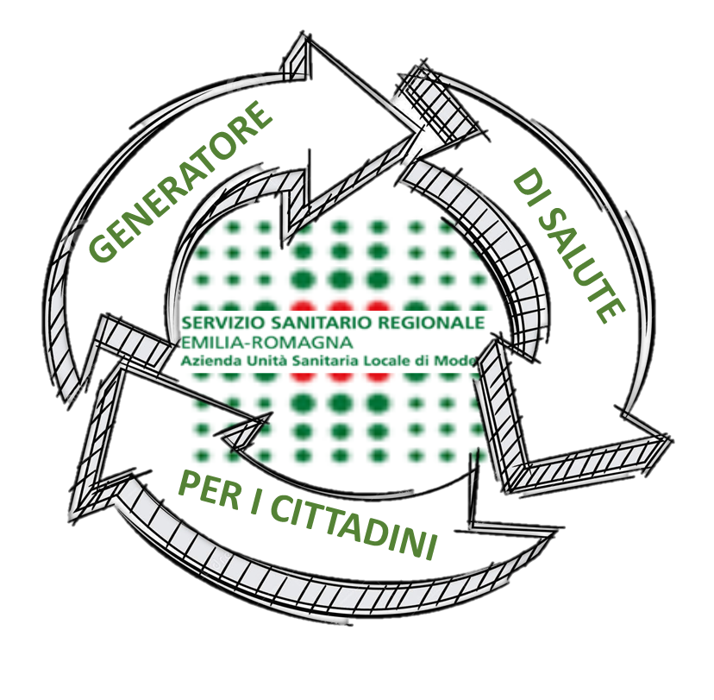

La Vision che la Direzione intende perseguire è sintetizzata nell’espressione: “Generatore di Salute per i cittadini”:

* “**Generatore**”, in quanto produttori diretta di prestazioni sanitarie - secondo criteri di equità, appropriatezza, semplificazione, accessibilità, qualità - insieme alla gestione della committenza, con l’AOU Policlinico di Modena e con le altre aziende produttrici, ma soprattutto quale Agenzia in grado di incidere sull’ambiente esterno e sui determinanti di salute oggetto di possibili interventi. ***Generare, in maniera diretta od indiretta, in qualità di produttori o committenti, salute per i propri cittadini.***
* “**Salute**”: le attività svolte sono direttamente ed indirettamente orientate al miglioramento dello stato di salute di tutti i cittadini, nelle sue diverse dimensioni e possibilita’, graduando gli interventi di prevenzione, diagnosi, cura, riabilitazione mediante la centralità della integrazione tra diversi setting assistenziali allo scopo di preservare il piu’ elevato capitale di salute possibile, nel contesto delle condizioni di vita di ogni singolo individuo, sostenendo le potenzialità individuali, la capacità di partecipare attivamente al processo di cura. ***Salute intesa in senso ampio, non solo come assenza di malattia ma anche come «il miglior grado di salute possibile alla quale sappiamo adattarci».***
* “**Cittadini**”: il diritto di cittadinanza assume valore concreto nella esigibilità dei diritti di eguaglianza, dignità rispetto, pari opportunità, solidarietà, partecipazione che generano capitale sociale, uno dei principali determinanti della salute. Al pari l’esperienza del cittadino nel perseguimento degli obiettivi di salute, allorquando attraversa i servizi o partecipa attivamente a configurare il profilo di servizio e l’identità comunitaria dell’Azienda. ***Massimizzare il capitale sociale, portando a sistema tutti i contributi dei componenti la comunità di riferimento generando valore per il singolo e la collettivita’.***

In questa logica il principio della ***accountability***, inteso come rendicontazione alla comunità dell’operato e dei risultati conseguiti e in itinere, al fine di sostenere la credibilita’, la fiducia, la reputazione sociale, la legittimazione dell’Azienda Sanitaria Pubblica, attraverso la creazione di **Valore** percepibile dei principali portatori di legittimo interesse.

La **velocità** intesa come: a) capacità di raggiungimento degli obiettivi prefissati entro tempi predefiniti, il più possibile brevi; b) capacità di stare al passo con i cambiamenti della società e dei bisogni dei cittadini; c) capacità di gestire al meglio l’unica risorsa che difficilmente può essere recuperata, il tempo, diventa essa stessa da strumento a componente del valore generato dall’ente pubblico nell’assolvere la propria funzione.

**Il modello organizzativo come strumento per il perseguimento dei fini di Istituto: il Modello Organizzativo dello Staff della Direzione Strategica**

Con la Delibera n. 025 del 29 febbraio 2016 si è provveduto alla revoca di parte del precedente manuale organizzativo, alla riorganizzazione delle strutture di staff e alla creazione di un unico modello a servizio della intera Direzione Strategica. Il modello organizzativo è stato disegnato per poter al meglio procedere al raggiungimento della mission aziendale, basato sul valore del lavoro in team e della contaminazione professionale. L’incontro di diversi saperi unito al cambiamento di cultura aziendale dove ogni persona risponde alla creazione di un servizio per il cittadino, è potenzialmente generatore di ulteriore valore. I precedenti 3 diversi segmenti dello staff afferenti alle direzioni Generale, Amministrative e Sanitaria, sono stati integrati in un unico modello a matrice, che abbandona la struttura a “Silos” e formalizza l’idea della trasversalità degli obiettivi e del lavoro per realizzarli.

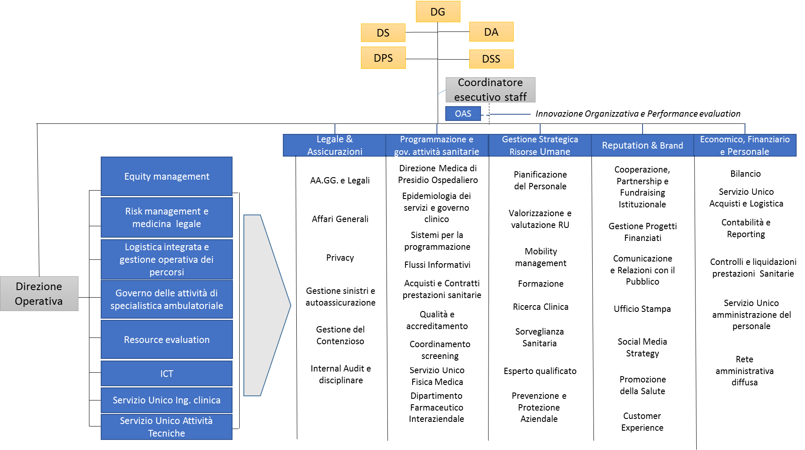

La trasformazione della Direzione delle Professioni Sanitarie (DPS) in struttura complessa che opera in stretta collaborazione con la Direzione Sanitaria e con la Direzione Amministrativa vuole evidenziare il superamento della dipendenza gerarchica fra le professioni testimoniando a tutti i livelli, la necessità di conciliare le esigenze delle professioni rispetto agli scopi che devono essere raggiunti.

**Principali risultati conseguiti nel corso del 2016**

Nell’immagine di seguito una sintesi dei principali risultati conseguiti nel 2016.

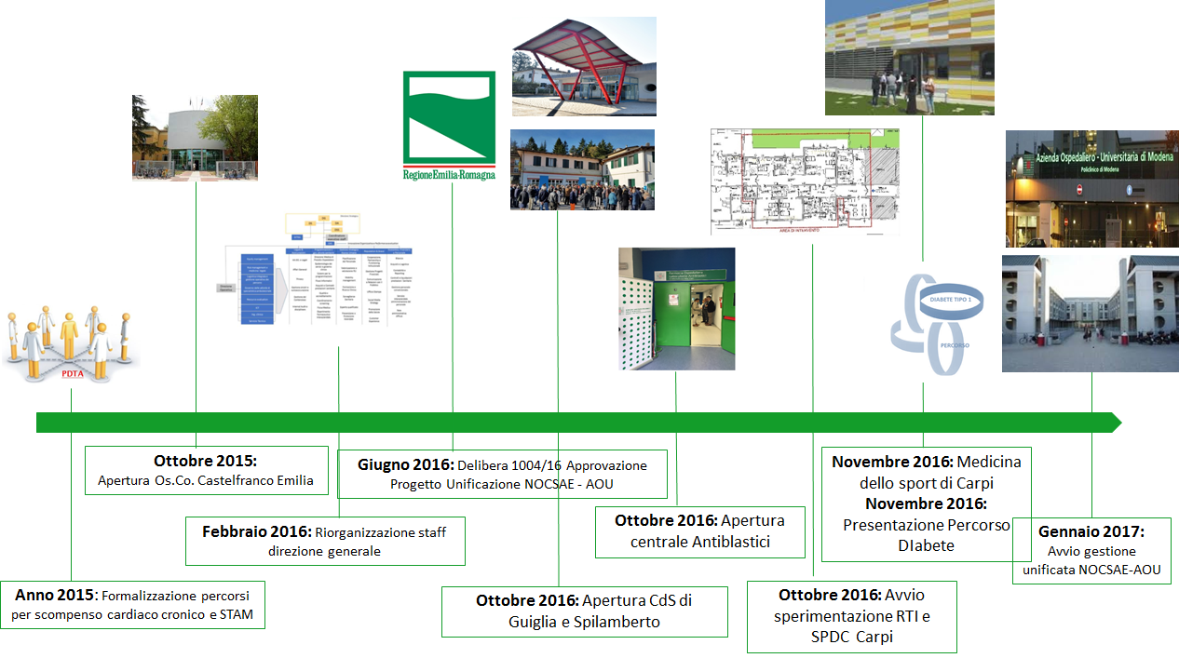

## 1 Politiche integrate della promozione e tutela della salute

Nel corso del 2016, l’Azienda USL di Modena ha promosso diversi interventi di prevenzione su gruppi di popolazione omogenei per fattori di rischio legati all’età, a stili di vita o a condizioni patologiche, garantendo la partecipazione alle fasce più deboli.

1.1 Promozione della salute per favorire stili di vita salutari

Nel PRP 2015-18 “le progettualità afferenti al Setting Scuola sono orientate a sostenere un processo di promozione della salute, di prevenzione, ma anche di creazione, nella comunità e nei suoi membri, di un livello di competenza (empowerment) sul miglioramento del benessere psicofisico riconosciuto come uno dei determinanti più efficaci nel promuovere l’adozione di sani stili di vita”. Il programma aziendale di Promozione della Salute, in questa prospettiva, nel 2016 ha:

* implementato i progetti monitorati dal PRP - temi di Guadagnare Salute, Affettività e sessualità, Dipendenze e Sicurezza sul lavoro - rispettando gli indicatori del Piano Locale Attuativo (PLA);
* supportato il processo delle scuole verso “scuole che promuovono salute” attraverso la formazione integrata di docenti e personale sanitario;
* coinvolto complessivamente circa 31.000 soggetti (alunni, docenti, personale ATA e genitori) e 1291 classi;
* promosso la cultura del dono attraverso il progetto “Natale a colori”, coinvolgendo circa 5016 alunni della scuola primaria e dell’infanzia, Case di riposo presenti nei diversi Distretti, Ospedali, Case della Salute e Associazioni di volontariato;

I progetti di comunità su finanziamento regionale “Giovani e Salute” e Montagne di Salute”, che hanno coinvolto la comunità di Mirandola e alcuni Comuni montani (Pavullo, Guiglia, Montese e Zocca) distribuiti su due Distretti – Pavullo e Vignola - sono stati portati a termini. In questa progettualità si inseriscono la realizzazione:

* della Festa annuale di Nati per leggere a Pavullo che ha coinvolto Enti Locali; Biblioteche, Pediatri di Libera Scelta;
* dell’adesivo “Qui puoi allattare” condiviso con gli esercenti da esporre nei negozi di Pavullo;
* di cartelli che promuovono sani stili di vita (alimentazione, movimento, fumo e alcol) sui sentieri classificati come agibili per tutti.

Sono continuate le attività per la sensibilizzazione e informazione sull’AIDS (sono state fornite 1894 risposte a tutti i quesiti online posti dai cittadini e sono state registrate 349.206 visite al sito web) e, in materia di iniziative contro il fumo, è stato ribandito il Concorso “Scommetti che smetti?”, giunto alla sua XI edizione, che ha premiato 30 vincitori su 290 partecipanti. Tra le novità di quest'anno del concorso - organizzato in collaborazione con più di 30 partner di tutto il territorio della provincia - un progetto sperimentale dedicato interamente alle scuole e l'utilizzo delle piattaforme di comunicazione digitali aziendali (Facebook, Twitter, YouTube, App MyAUSL, Sito Web), per promuovere il concorso e sensibilizzare il grande pubblico sul tema della lotta al tabagismo.

Per quanto riguarda il contrasto alla violenza è stato effettuato l’invio dell'ultima check-list regionale compilata (novembre-dicembre 2016), in applicazione della DGR 1677/13. È stato deliberato, con delibera n. 5 del 24 marzo 2017 della CTSS di Modena: "Nuovo protocollo interistituzionale per la tutela dei minori in situazioni di disagio, sospetto abuso e maltrattamento", applicazione DGR 1102/14. Sono stati realizzati 4 interventi formativi per complessive 6 edizioni:

* Il trattamento degli autori di violenza di genere e intrafamiliare: Il lavoro nei gruppi terapeutici secondo il modello delle 24 settimane predisposto da centro ATV di Oslo;
* Coordinamento regionale contrasto violenza sui minori anno 2016 (formazione sul campo);
* Trattamento per uomini autori di violenza di genere e intrafamiliare: supervisione dei casi clinici complessi anno 2016;
* La violenza domestica in gravidanza.

All’interno del protocollo aziendale screening "violenza domestica in gravidanza" è stata completata la formazione dei professionisti e delle mediatrici dell'Area Sud e Nord (Area Centro era già stata formata); avviato inoltre lo screening in tutta la Provincia. In merito ai protocolli per minori in condizione di violenza assistita (PS; servizi sociali; associazione donne contro la violenza); Protocolli distrettuali tra l’Azienda USL di Modena ed enti locali; è stata avviata la diffusione del percorso formativo LTP (valutazione relazioni familiari), diffusione strumenti clinici di valutazione del trauma del minore;

Esiste una procedura dell'abuso su minori che è dell'AOU Policlinico di Modena alla quale partecipa anche l'AUSL di Modena

Sono state avviate delle interviste strutturate a tutte le donne in gravidanza presso i consultori familiari; sono stati programmati degli incontri di riprogettazione e verifica; sono in fase di applicazione dei protocolli territoriali di formazione specifica degli psicologi a livello aziendale.

Per quanto riguarda la Promozione della salute in adolescenza, nel 2016 è aumentata la percentuale di adolescenti raggiunti dagli interventi di promozione alla salute e sessualità su popolazione target (14-19 anni), +3,7% rispetto al 2015. Sono 8.373 i ragazzi dell’anno scolastico 2015-2016 vs 8.074 dell’anno scolastico 2014-2015. Al dato 2016 vanno aggiunti 100 ragazzi in peer multiculturale (dato non rendicontato in regione) per un totale di 8.473 ragazzi. Inoltre, sono in corso delle attività di promozione di un progetto di peer multiculturale e diffusione dell'esperienza a tutti gli interventi di peer, effettuando, entro il 2017, la formazione di tutti i professionisti coinvolti nella peer education.

1.2 Programmi di prevenzione e diagnosi precoce oncologica

I programmi di screening, nel 2016, hanno mantenuto con regolarità una buona copertura degli inviti alla popolazione nelle fasce di età interessate. Rispetto alla popolazione “target”, l’estensione di inviti ad effettuare gli screening è stata pari al 98,5% per lo Screening Colon Retto (RER 93,4%), 99,7% per lo Screening dell’Utero (RER 98,8%). I dati sono leggermente diversi per quanto riguarda lo Screening Mammografico che mostra un’estensione del 79% per le donne con età compresa tra i 45 e i 49 anni (RER 97%), del 90% per le donne con età compresa tra i 50 e i 69 anni (RER 96%) e del 89% per le donne con età compresa tra i 70 e i 74 anni (RER 97%).

In termini di adesione agli inviti, la rilevazione al 31/12/16 della RER mostra un cambiamento di tendenza. Per lo screening Colon Retto la percentuale di adesione è stata pari al 54,7% (RER 55,1%), per lo Screening dell’Utero è stata pari al 69,1% (RER 60,6%), per lo Screening Mammografico l’adesione è stata pari al 75% per le donne con età compresa tra i 45 e i 49 anni (RER 69%), 75% per le donne con età compresa tra i 50 e i 69 anni (RER 74%), 77% per le donne con età compresa tra i 70 e i 74 anni (RER 73%).

I dati di accesso alle fasi successive, quando necessarie, indicano nel caso dello screening mammografico qualche difficoltà, la cui soluzione è stata tempestivamente avviata fin dai primi mesi del 2017.

1.3 Sanità Pubblica e prevenzione delle malattie

Nel 2016 ha avuto avvio il Piano Locale Attuativo (PLA) 2016-2018 del Piano Regionale della Prevenzione (PRP). La sua redazione avviata nel 2015, è stata completata nel mese di gennaio 2016, nel rispetto dei tempi previsti dalla Regione. Dopo l’approvazione formale della Regione hanno avuto inizio le azioni previste dai progetti inseriti nel Piano, secondo i rispettivi cronogrammiSecondo le indicazioni fornite dalla Regione, le Aziende Sanitarie si impegnano a fornire il contributo previsto al raggiungimento degli obiettivi regionali per l’attuazione degli interventi di prevenzione e promozione della salute individuati nei principali setting del PRP (Piano Regionale della Prevenzione) 2015-2018. Il PRP individua una serie di indicatori rilevanti (“indicatori sentinella”), condivisi a livello nazionale. Gli indicatori sentinella dei 68 progetti del PRP sono verificati in parte a livello locale e in parte a livello regionale. L’Azienda USL di Modena, nel 2016 ha contribuito al raggiungimento degli standard previsti, in quanto il 96,7% degli indicatori sentinella verificati a livello locale (29 su 30) hanno superato il 95% del valore atteso. Per i progetti del PRP valutati a livello regionale, nel 2016 l’Azienda USL di Modena ha raggiunto almeno il 95% del valore atteso dell’indicatore sentinella nel 97% dei progetti (43 su 44), superando così l’obiettivo regionale. L’unico indicatore sentinella, sul quale l’Azienda ha già avviato degli interventi ad hoc, riguarda l’utilizzo della scheda informatizzata per la registrazione dello screening HIV dei detenuti. La valutazione dettagliata del PRP effettuata dalla RER è riportata nell’Allegato 2 alla presente Relazione.

Relativamente all’attività di vigilanza e controllo sono stati raggiunti gli obiettivi di copertura fissati dalla Regione in diversi ambiti: cantieri edili, aziende agricole, strutture sanitarie, impianti natatori.

Particolare impegno ha comportato la gestione delle persone del Progetto “Mare Nostrum” e “Triton” trasferite nel territorio provinciale. Da settembre si è attuato un potenziamento riducendo così i tempi di attesa per gli accertamenti necessari.

Nel corso dell’anno sono stati avviati progetti e percorsi per rispondere a nuovi bisogni di sanità pubblica:

* coordinamento, tramite il Servizio di Igiene Pubblica, del gruppo di lavoro interaziendale per la sorveglianza e controllo dell’infezione da Zika virus che ha stabilito i diversi percorsi operativi in caso di sospetta infezione;
* implementazione di programmi di vaccinazione delle fasce più deboli e a rischio: malati cronici, trapiantati, HIV positivi, carcerati e migranti. Ciò ha comportato un significativo incremento delle vaccinazioni rispetto all’anno precedente, unitamente al fortissimo aumento di richiesta di vaccinazioni antimeningococco;
* avviato il percorso di costituzione di un Registro Tumori di Area Vasta con la presentazione ad aprile del primo rapporto realizzato in comune con l’Azienda USL di Reggio Emilia;
* terminata l’indagine sugli effetti a medio termine del terremoto sulla salute delle popolazioni colpite nell’area nord della provincia e diffusi i risultati.

Il dipartimento di Sanità Pubblica dell’Azienda USL di Modena, proseguendo le attività di vigilanza e controllo nel 2016 ha ispezionato il 10,1% (3.336/32.904) delle aziende con dipendenti (obiettivo DGR 1003/16 >=9%). Per quanto concerne la sorveglianza e la prevenzione delle malattie, la copertura vaccinale per le vaccinazioni obbligatorie nell'infanzia e nell'adolescenza è stata pari a:

|  |  |  |
| --- | --- | --- |
| Vaccinazione raccomandata | Azienda USL -Modena - % copertura | Regione Emilia Romagna - % copertura |
| Pertosse 12 mesi | 96,2 % | 96,2 % |
| Emofilo 12 mesi | 96,0 % | 95,8 % |
| Pneumococco 12 mesi | 95,8 % | 94,8 % |
| Pertosse 24 mesi | 93,0 % | 93,1 % |
| Emofilo 24 mesi | 92,6% | 92,2 % |
| Pneumococco 24 mesi | 91,9 % | 90,6 % |
| MPR 24 mesi | 89,1 % | 87,2 % |
| Meningococco 24 mesi | 90,5 % | 87,7 % |
| MPR 36 mesi | 90,4 % | 88,6 % |
| Meningococco 36 mesi | 91,8 % | 89,1 % |
| Difterite 16 enni | 87,5 % | 85,6 % |
| Tetano 16 enni | 87,9 % | 86,2 % |
| Pertosse 16 enni | 82,9 % | 81,5 % |
| Morbillo 16 enni 1 dose | 97,5 % | 96,6 % |
| Morbillo 16 enni 2 dosi | 92,0 % | 91,9 % |
| Rosolia 16 enni 1 dose | 97 % | 96,3 % |
| Rosolia 16 enni 2 dosi | 88,9 % | 89,6 % |
| Meningococco 16 enni | 89,8 % | 84,2 % |

La copertura su HPV è stata calcolata per le coorti di nascita del 2003 e del 2004, a nostro giudizio, maggiormente rappresentative. Il dato del 2004 è probabilmente più alto in quanto la 2^ dose di alcune ragazze del 2004 era a scadenza a febbraio-gennaio 2017 e i calcoli sono stati fatti al 31 dicembre 2016. Coorte di nascita 2003: 2,9% vaccinate con una dose e 80,7% vaccinate con ciclo completo. Coorte di nascita 2004: 5,5% vaccinate con una dose e 72,9% vaccinate con ciclo completo.

1.4 Salute Mentale e Dipendenze Patologiche e Promozione e Tutela della Salute nelle carceri

Nel 2016, con la Delibera n. 040 del 09/03/2016, il Direttore Generale ha approvato un protocollo d’intesa tra Azienda USL di Modena e Comune di Carpi, per la definizione delle sedi destinate a nuovi servizi sanitari, che prevede tra l'altro la creazione di una residenza sanitaria psichiatrica a trattamento intensivo. La realizzazione del progetto determinerà a regime l’ampliamento del piano terra della Palazzina attuale sede dei Servizi della Salute Mentale Adulti presso l’Ospedale di Carpi, come sede delle attività di SPDC e di RTI, rivolti all’Area Nord. La finalità della struttura nell'assetto definitivo è rappresentata dalla presa in carico dell’utenza che consenta la piena integrazione e continuità di diversi setting assistenziali, includendo l’attività di Residenza Sanitaria Psichiatrica e mantenendo il già presente Servizio di Diagnosi e Cura. La struttura di ricovero ospedaliero e residenziale di Carpi, a regime, si iscriverà nella rete provinciale complessiva delle strutture di ricovero e residenziali psichiatriche dell'Azienda per soddisfare completamente il fabbisogno dell'Area Nord.

Sono previsti il completo rinnovamento e ampliamento della superficie utile per 120 mq (32% in più rispetto agli attuali 375 mq), con nuovi locali giorno, un nuovo locale fumo e migliori spazi per gli operatori. Saranno sostituiti e adeguati alla normativa tutti gli impianti - elettrico, idraulico e di raffrescamento/riscaldamento - e una nuova coibentazione esterna garantirà maggior risparmio energetico.

L’AUSL ha deciso di avviare le attività di residenza anche prima ed indipendentemente dalla conclusione dei lavori nella Palazzina, al fine di venire incontro alle esigenze espresse dalle associazioni dei familiari. È stata quindi individuata una soluzione per collocare, temporaneamente, in spazi del medesimo ospedale, l’attività ospedaliera di ricovero psichiatrico volontario e in TSO, che permette l’avvio della sperimentazione contestuale dell’attività di residenzialità, durante la fase di progettazione e di realizzazione dei lavori, a partire cioè da febbraio 2017. Questo progetto offre progressiva attuazione al modello concordato di presa in carico complessa del paziente con problemi psichiatrici e consente anche di valutarne l’efficacia. La sperimentazione del modello di contiguità tra le attività ospedaliera e residenziale intensiva avrà una durata di 24 mesi. Nel corso del 2016 è stata realizzata la progettazione edilizia e di funzionamento dei servizi della sede definitiva e di quella temporanea, e il progetto è arrivato alle fasi operative di avvio della sperimentazione con il trasferimento del reparto nella collocazione temporanea l’8 febbraio 2017.

Per quanto riguarda la promozione e tutela della salute negli istituti penitenziari, uno degli obiettivi della DGR 1003/2016 prevedeva l’estensione dello screening colon-retto ad almeno il 90% delle persone detenute con età maggiore di 50 anni: tra tutte le persone, in fascia di età 50-69 anni, detenute nel 2016, 36 sono state ritenute eleggibili all'esecuzione del test di primo livello. A tutte (100%) è stata proposta la partecipazione al programma di Screening colon retto. Solamente una persona ha rifiutato. Quindi hanno aderito 35 su 36, il 97 % e l’obiettivo regionale è stato raggiunto.

Su 592 detenuti nuovi giunti (>14gg) il 92% ha effettuato screening HIV, comunque proposto al 100% dei nuovi giunti.

Sono stati realizzati diversi eventi formativi al personale:

* Buone e cattive prassi nel lavoro congiunto tra Servizio sociale e Centro di salute mentale (31/03; 09/06;22/09; 15/12);
* Il Lavoro Nobilita l'uomo? Dallo stress lavoro-correlato ai percorsi lavorativi protetti: le Due Facce della Luna (27/10/16);
* Confronto periodico con i professionisti dell'Area Socio-Sanitaria: assistenti sociali dell'unione del Sorbara (10/02; 20/04; 01/06; 09/11/2016);
* Confronto periodico con i professionisti dell'Area Socio-Sanitaria: assistenti sociali di Castelfranco Emilia e San Cesario sul Panaro (27/01; 06/04; 08/06; 19/10/2016);
* Promuovere la salute mentale nella comunità: esperienza a confronto (24/10/16);
* Empowerment dei pazienti nelle scelte di politica sanitaria (24/10/16).

In merito all’assistenza territoriale alle persone con disturbo dello spettro autistico (PRIA), sono stati applicati 116 protocolli diagnostici per sospetto disturbo dello spettro autistico; 113 soggetti hanno ricevuto la conferma diagnostica (ICD-10 F84.0-F84.9). Di questi ultimi, 70 hanno avuto il primo accesso al servizio nel 2016. Tutti i bambini (44/44) con sospetto disturbo dello spettro autistico hanno avuto accesso entro 30 giorni dalla richiesta. Di questi: 20 sono stati inviati dai PLS direttamente al Centro autismo, 24 sono stati inviati ai servizi territoriali tramite CUP con richiesta prioritaria. 16 adolescenti dei 33 con diagnosi di disturbo dello spettro autistico sono stati sottoposti a rivalutazione al 16° anno.

Sono stati realizzati degli interventi info-educativi, in particolare 31 gruppi di informazione tenuti dai promotori di salute; 143 persone coinvolte, di cui 112 persone coinvolte in incontri individuali.

L'Azienda USL di Modena ha redatto la carta dei servizi della sanità penitenziaria, visionabile sul sito aziendale al seguente link: http://www.ausl.mo.it/flex/cm/pages/ServeBLOB.php/L/IT/IDPagina/13417

È stato sottoscritto il Protocollo per il Rischio Suicidario nelle carceri ed è stato pienamente applicato al 100% degli utenti a rischio (669 utenti valutati all'ingresso, attivata consulenza per 239 che presentavano un rischio suicidario di media gravità); 118 utenti in trattamento per rischio suicidario (di cui 89 a Modena e 29 a Castelfranco Emilia) con un totale di 616 prestazioni.

1.5 Le relazioni con i portatori di interesse

Nel corso del 2016, l’Azienda USL di Modena ha messo in atto diverse iniziative volte al coinvolgimento dei diversi portatori di interesse aziendali. La provincia di Modena è particolarmente ricca di associazioni di volontariato impegnate in diversi ambiti (disabilità, patologie oncologiche, malattie croniche, patologie neurologiche, etc).

Nel 2016 le Associazioni di volontariato che hanno formalizzato un protocollo di collaborazione con l'Azienda USL sono state 54, un numero destinato ad aumentare visti gli ottimi risultati raggiunti.

Le Associazioni di volontariato, insieme all'Azienda USL, hanno collaborato al perseguimento degli obiettivi di miglioramento della salute e della qualità di vita della popolazione modenese.

La rafforzata collaborazione intervenuta tra Azienda USL e le Associazioni di Volontariato è stata resa possibile anche dalla diffusione in tutto il territorio provinciale di policy in grado di operare con la massima trasparenza, imparzialità ed equità definendo modalità ed ambiti di relazione condivisi fra i diversi soggetti. L'azione condivisa e coordinata del Volontariato con l'Azienda, oltre a favorire una rete tra diversi soggetti, ha rappresentato anche la manifestazione di una cultura di cooperazione e collaborazione fra Azienda e Comunità.

Con le associazioni di volontariato, si è continuato a valorizzare il rapporto con l'associazionismo, con particolare riferimento alla rappresentatività e all'impegno dei Comitati Consultivi Misti (CCM). Nel contesto provinciale sono presenti 7 CCM nell’Azienda USL (1 in ogni Distretto sanitario) e 1 CCM nel Policlinico, operativi anche attraverso un tavolo di coordinamento, il Comitato di Coordinamento Interaziendale (CCI). Durante l’anno sono stati organizzati alcuni incontri di coordinamento a cui sono state periodicamente invitate le direzioni aziendali per la presentazione e la discussione di temi particolarmente rilevanti fra i quali il piano di contenimento dei tempi d'attesa delle prestazioni specialistiche ambulatoriali, il progetto di miglioramento del servizio di mediazione interculturale e il progetto “Spezza l’attesa” al Pronto Soccorso.

La convenzione stipulata nel luglio del 2015 tra Tribunale di Modena e l’Azienda USL di Modena per lo svolgimento del lavoro di pubblica utilità all’interno degli ospedali e delle strutture sanitarie è proseguita, come da accordo, anche nel 2016, convenzione che si aggiunge a quella già operativa per la violazione del codice della strada. In base a questo accordo, che ha infatti una durata di tre anni, l’Azienda sanitaria potrà utilizzare nei propri servizi persone per le quali il giudice decide la sospensione del processo con “messa alla prova” in lavori di pubblica utilità, una possibilità introdotta dalla legge 67 del 2014 per i reati meno gravi.

Prosegue anche per il 2016 la collaborazione con Tribunale di Modena, Provincia, Comune di Modena e Centro Servizi Volontariato che ha portato all’apertura di uno sportello informativo/formativo relativo all’istituto dell’Amministratore di Sostegno presso il Tribunale di Modena che sia di supporto alla Cancelleria e possa dare avvio ad una sinergia tra il Tribunale di Modena e gli uffici territoriali delle Istituzioni, interessate al miglior disbrigo delle pratiche inerenti l’Amministrazione di Sostegno per le ricadute sul benessere della collettività.

Nel 2016 sono stati conclusi importanti accordi con il mondo delle imprese, in particolare con la fondazione Democenter-Sipe: fondazione senza scopo di lucro che da anni svolge attività nel settore della ricerca dell'innovazione tecnologica occupandosi del supporto alle imprese del territorio per lo sviluppo dell’innovazione e la realizzazione di progetti innovativi volti ad aumentare la loro competitività sul mercato di riferimento. Democenter-Sipe è accreditata nella Rete Regionale Alta Tecnologia dell'Emilia Romagna come Centro per l'innovazione e Laboratorio di ricerca industriale e utilizza il sistema di gestione per la qualità conforme alle norme UNI EN ISO 9001 e UNI EN ISO 13485.

1.6 Prevenzione degli eventi avversi e gestione dei sinistri

Dal 1° dicembre 2015 l’Azienda è entrata nella fase sperimentale del “Programma Regionale per la prevenzione degli eventi avversi e la gestione diretta dei sinistri derivanti da responsabilità civile nelle aziende sanitarie” (con delibera di Giunta Regionale n. 1889/2015), che persegue la tutela complessiva della salute degli utenti che si rivolgono al sistema sanitario regionale, traducendosi nella presa in carico della persona anche rispetto ai danni eventualmente causati dall’attività sanitaria.

In questo nuovo contesto, l’Azienda opera in “autoassicurazione”, finalizzata a una più soddisfacente gestione della sinistrosità con la possibilità di ridurre i tempi di definizione dei casi e quindi ridurre la attese dei cittadini rispetto alla tradizionale procedura con l’assicurazione esterna. A seguito di questo rilevante cambiamento, nel 2016 è stata effettuata una revisione degli assetti organizzativi/gestionali per la presa in carico dei sinistri e la predisposizione di procedure e misure attuative per l’effettiva adesione al Programma Regionale.

Nei grafici seguenti sono riportati i dati relativi ai sinistri denunciati nel 2015, fino a novembre, in cui l’Azienda era ancora assicurata, quelli denunciati dall’avvio della gestione diretta con dicembre 2015 e l’anno 2016. Il totale dei sinistri denunciati è stato ripartito tra sinistri respinti, pendenti e pagati dalla compagnia assicuratrice.

Analogamente a quanto riportato per i sinistri assicurati, è stato indicato il numero totale dei sinistri pervenuti nel periodo di riferimento, ripartito tra sinistri respinti, pendenti e pagati dall'Azienda USL. Il dato complessivo degli anni di riferimento sarà disponibile soltanto alla definizione dei sinistri ad oggi ancora pendenti.

(*): La cui comunicazione è avvenuta nell'anno, con data dell'evento fino anche a 10 anni prima; il totale dei diversi casi può essere superiore ai sinistri comunicati perché uno stesso sinistro può seguire più strade

(**): Franchigia per i sinistri liquidati dall'Assicurazione

## 2 Politiche per la semplificazione e l’equità nell’accesso ai servizi

L’Azienda USL di Modena ha concentrato le proprie attività allo sviluppo della “responsiveness” cioè la capacità di dare risposte efficaci ai bisogni di salute, riducendo la burocrazia perseguendo una maggiore equità nell’accesso ai servizi.

**Case della Salute e Ospedali di Comunità attivi nella Provincia di Modena**

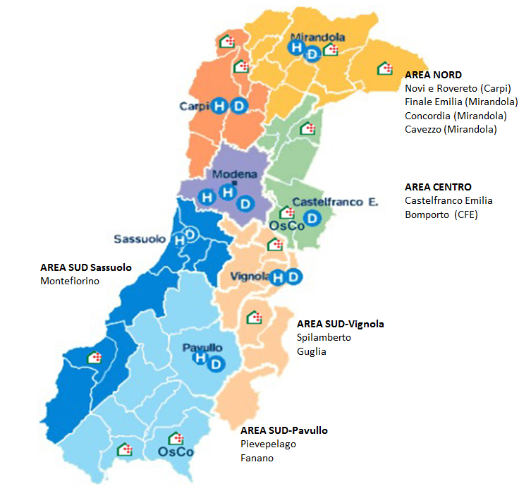

2.1 Le Case della Salute

La Casa della Salute garantisce la risposta ai bisogni del cittadino, in una logica multidimensionale, attraverso un processo di presa in carico unitario e la continuità assistenziale. Gli elementi che la caratterizzano sono:

* Accesso all’assistenza sanitaria, socio-sanitaria e socio-assistenziale in un luogo visibile e facilmente raggiungibile dalla popolazione di riferimento;
* Individuazione e decodifica del del bisogno della persona e accompagnamento alla risposta maggiormente appropriata, programmabile e non programmabile;
* Risposta alla domanda di salute della popolazione almeno nelle 12 ore giornaliere;
* Presa in carico della persona secondo il paradigma della medicina d’iniziativa;
* Promozione della salute, dei sani stili di vita, della diagnostica precoce
* Attivazione di percorsi di cura multidisciplinari, che prevedono la integrazione tra servizi sanitari, ospedalieri e territoriali, e tra servizi sanitari e sociali;
* Partecipazione della comunità locale, delle associazioni di cittadini, dei pazienti e caregiver.

Al fine di migliorare l’accesso dei cittadini, si è dato corso alla programmazione relativa alla realizzazione delle Case della Salute, luogo fisico e funzionale in cui si concentrano servizi ed attività, nonché luogo di definizione, erogazione e verifica del percorso di cura.

Alle 8 Case della Salute già nel 2015 in attività nel territorio (Fanano, Montefiorino, Pievepelago, Finale Emilia, Bomporto, Novi-Rovereto, Cavezzo e Concordia), sono in via di progressiva applicazione i percorsi integrati per la presa in carico del paziente polipatologico e cronico come pure le équipe di accoglienza e valutazione.

Nel corso del 2016 sono state aperte le CdS di Guiglia, di Spilamberto, e di Castelfranco Emilia. Sempre nel 2016 si sono avviati i lavori per la realizzazione delle CdS di Modena Nord, Carpi, Mirandola e Concordia. Sono in corso di avanzata valutazione le realizzazioni di altre 3 CdS (Modena Sud, Montese e Formigine).

A seguito della programmazione regionale, sono stati avviati numerosi progetti per concretizzare il ruolo e i processi delle CdS e per omogeneizzare i servizi erogati. In condivisione con i professionisti e le Associazione di patologia, è stata effettuata la stesura del protocollo di ricerca per l’utilizzo del metodo PACIC e ACIC per la presa in carico pazienti diabetici di tipo 2, da realizzare c/o le CdS di Bomporto, CdS Finale Emilia, CdS Alto Frignano. Questi metodi sono finalizzati alla raccolta dell’esperienza del cittadino/paziente e dell’operatore nell’intero percorso di accesso e cura.

Nelle CdS di Finale e Fanano è attivo il percorso della presa in carico del paziente diabetico secondo il Chronic Care Model.

Per quanto riguarda la prevenzione primaria nelle CdS, in merito alla lettura integrata del rischio cardiovascolare è stato avviato il progetto di chiamata attiva da parte dell'infermiere. Oltre alle fasi previste dal progetto nel primo anno (primo accesso ambulatoriale dell'assistito, valutazione congiunta MMG/ infermiere, secondo accesso ambulatoriale dell'assistito, rinforzo telefonico e valutazione della compliance rispetto ai consigli), sono state intraprese le seguenti azioni:

1. Incontri di gruppo con la dietista dell'AUSL;
2. Integrazione con il SERT per la dipendenza da fumo e da alcol;
3. Contatti con palestre etiche e professionisti laureati in scienze motorie per incentivare il movimento.

Nel 2016 è stato realizzato, inizialmente nella CdS di Castellfranco, in collaborazione l’Agenzia Sanitaria e Sociale della RER e la Thomas Jefferson University, il Progetto di Stratificazione del Rischio di Ospedalizzazione (RHO), finalizzato alla costruzione di modelli predittivi, attraverso l’uso della banca dati amministrativa sanitaria regionale, per l’identificazione dei pazienti a rischio di ospedalizzazione.

È stato necessario l’utilizzo di variabili indipendenti:

* Caratteristiche demografiche;
* Indicatori di morbilità dai dati amministrativi (presenza di patologie croniche);
* Indicatori di qualità (poliprescrizione farmaceutica, interazione potenziale farmaco- farmaco, farmaci potenzialmente inappropriati negli anziani, aderenza alle linee guida);
* Indicatori di severità di malattia.

I risultati ottenuti mostrano la seguente stratificazione dei cittadini:

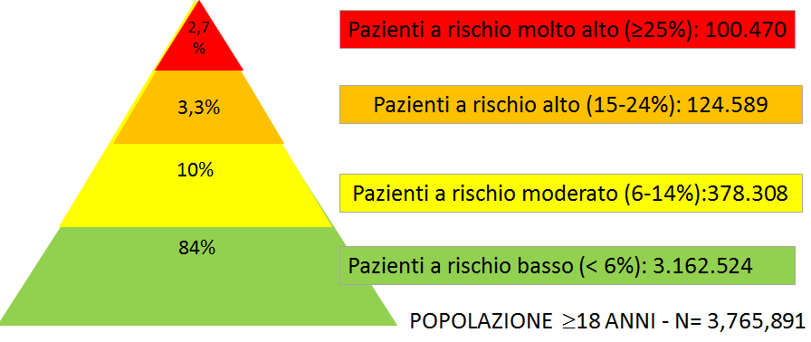

La classificazione serve a differenziare gli assistiti in modo che il MMG possa delineare una strategia di gestione specifica e personalizzata ai diversi livelli di rischio misurati.

2.2 Gli Ospedali di Comunità

L'OsCo è una struttura dedicata all’assistenza integrata con la rete dei servizi territoriali, in grado di erogare assistenza sanitaria attraverso ricoveri a bassa intensità e di breve durata, con modelli assistenziali intermedi tra l’assistenza domiciliare e l’ospedalizzazione. L’OsCO è dotato di posti letto destinati a pazienti residenti che, pur non presentando patologie acute ad elevata necessità di assistenza medica, non possono essere assistiti adeguatamente a domicilio e risultano per questo spesso impropriamente ospedalizzati. Si accede all’OsCo su richiesta del MMG, dal proprio domicilio, in alternativa all’ospedale, oppure, in dimissione dall’ospedale, al termine della fase acuta e prima di tornare al proprio domicilio.

La responsabilità clinica all'interno dell'OsCo viene garantita dai medici di medicina generale. la responsabilità dell’assistenza, della gestione della piattaforma logistica e dell’organizzazione è in capo al coordinatore infermieristico. L’assistenza dei pazienti in OsCo viene garantita dalla presenza infermieristica nell’arco delle 24 ore coadiuvata da personale OSS e altri professionisti quando necessario (es. fisioterapista). Gli infermieri sono responsabili della corretta applicazione del PAI (piano assistenziale individualizzato).

Nell’Azienda USL di Modena, sono attualmente attivi due OsCo, uno a Castelfranco Emilia (17pl attivi, in prospettiva 20pl) e uno a Fanano (15 pl). È stata avviata la progettazione esecutiva dell'OsCo di Mirandola e di Finale Emilia (entrambi già finanziati).

L'OsCo di Castelfranco Emilia è stato realizzato nell'ambito della Casa della Salute Regina Margherita e della trasformazione del precedente Ospedale che prevedrà anche la costruzione di un Hospice (apertura prevista 2018). L'OsCo di Fanano è ottenuto dalla trasformazione di letti RSA. L'OsCo in progettazione esecutiva a Finale Emilia è ottenuto dalla trasformazione del precedente ospedale danneggiato dal terremoto.

I pazienti eleggibili sono:

* Pazienti, prevalentemente con multimorbosità provenienti da struttura ospedaliera, per acuti o riabilitativa;
* Pazienti fragili e/o cronici provenienti dal domicilio per la presenza di riacutizzazione di condizione clinica preesistente, comunque non meritevoli di ricovero presso ospedale per acuti;
* Pazienti che necessitano di assistenza infermieristica nelle ADL, nella somministrazione di farmaci o nella gestione di presidi e dispositivi non erogabili a domicilio, monitoraggi.

I motivi di ricovero sono:

* Patologia cronica riacutizzata
* Monitoraggio clinico e stabilizzazione terapeutica
* Educazione/addestramento del paziente e del caregiver
* Riattivazione funzionale
* Interventi riabilitativi/rieducativi monodistretto o completamento di interventi estensivi
* Acuzie minori

Nel 2016 la degenza media nei due Ospedali di Comunità è stata pari a 19,3 giorni. Nel complesso c'è stato un aumento rispetto al 2015 nei singoli Ospedali di Comunità (Fanano 19,9 nel 2015 e 21,8 nel 2016 - Castelfranco 15,6 nel 2015 e 17,6 nel 2016).

2.3 L’assistenza Specialistica Ambulatoriale

La garanzia del mantenimento dei tempi massimi di accesso alle prestazioni specialistiche ambulatoriali e di diagnostica previsti dalla Regione Emilia Romagna per le 42 prestazioni oggetto di monitoraggio è stato un obiettivo prioritario per il 2016.I risultati, visibili nelle tabelle sottostanti, mostrano un ulteriori miglioramento in ordine ai tempi di attesa delle visite specialistiche e delle prestazioni diagnostiche sia urgenti, con priorità entro 7 giorni, che non urgenti, con priorità entro 36/60/90 giorni, rispetto a quanto già raggiunto a fine 2015.

Il risultato raggiunto nel dicembre 2016 è il frutto di un lavoro iniziato nel 2015, quando la situazione del tempi d’attesa dell’attività specialistica ambulatoriale riportava forti criticità, in quanto erano garantite entro i tempi previsti dalla normativa (30 gg per le visite, 60 gg per gli esami strumentali) solo il 58% delle prestazioni, con alcune gravi problematiche riguardanti le visite endocrinologiche, pneumologiche, ginecologiche e la diagnostica pesante. Grazie agli interventi sostenuti dall’Azienda per il riordino delle attività di specialistica ambulatoriale, si sono evidenziati concreti miglioramenti in tutte le discipline, risultato che è andato progressivamente migliorando nel corso dei mesi fino a raggiungere al 31 dicembre 2016 un IP del 100% per quasi tutte le prestazioni di primo accesso oggetto di monitoraggio. raggiungendo uno degli obiettivi prioritari della DGR 1003/2016.

Il 2016 si è contraddistinto per il monitoraggio quotidiano dell'offerta disponibile (sull'applicativo CUPISES) attraverso un report dedicato e oggetto di continua manutenzione rispetto alle criticità emergenti. È stata, inoltre, effettuata un’analisi strategica rispetto alle scelte quali-quantitative di "Make or Buy" per il mantenimento della continuità dell'offerta.

Nel 2016 sono state rese disponibili su CUPWEB tutte le prestazioni concordate in Osservatorio Tempi d’Attesa con la RER: ad oggi le prestazioni sono complessivamente 525, compresi i 42 aggregati di prestazioni per i T.d.A e saranno 756 entro aprile 2017 con il superamento di alcuni problemi tecnici. 13 prestazioni tra quelle monitorate per T.d.A non sono state rese prenotabili su CUPWEB perché potenzialmente critiche rispetto alle modalità di prenotazione per l'utente e/o perché erogabili solo su percorsi di presa in carico (ecografia ostetrica, test combinato, visita urologica pediatrica, colonscopia con biopsia, colonscopia con polipectomia, sigmoidoscopia con endoscopio flessibile , EMG, EMG singolo muscolo, EMG singola fibra, EMG unità motoria Risposte riflesse, Visita oncologica, esame clinico strumentale delle mammelle).

***Indice di Performance TDA – Anno 2016 – Priorità 7 giorni***



***Indice di Performance TDA – Anno 2016 – Priorità 30/60/90 giorni***



2.4 Prestazioni di ricovero ospedaliero

In ottemperanza a quanto stabilito dalla normativa Nazionale e Regionale, l’Azienda USL di Modena ha definito il proprio piano di adeguamento del percorso di gestione delle liste di attesa per gli interventi chirurgici.

Gli obiettivi principali del piano per l’anno 2016 sono stati:

* Individuare una responsabilità unica aziendale per il presidio degli obiettivi indicati dalla RER;
* Garantire univocità ed uniformità dei percorsi di accesso alle prestazioni di ricovero programmato;
* Migliorare la performance (tempi di attesa) relativamente alle prestazioni di ricovero programmato individuate come prioritarie a livello nazionale e regionale.

Come definito dallo specifico progetto regionale SIGLA (Sistema Integrato per la Gestione delle Liste d’Attesa), l’attenzione dell’Azienda USL di Modena si è focalizzata su:

* Trasparenza ed equità nell'accesso alle Prestazioni di Ricovero Programmato (PRP);
* Definizione di responsabilità aziendali sulle PRP;
* Definizione di procedure unitarie ed informatizzate per l’accesso alle PRP almeno di livello aziendale;
* Garanzia di completezza del flusso dati e qualità omogenea dei percorsi

Sono stati individuati i seguenti indicatori e target:

* Calcolo dei Tempi di Attesa dai dati retrospettivi della SDO per Azienda:
  + Per i tumori selezionati: 90% dei casi entro 30 giorni;
  + Per le protesi d’anca: 90% dei casi entro 180 giorni;
  + Per tutte le altre prestazioni oggetto di monitoraggio: 90% entro la classe di priorità segnalata.

I principali risultati ottenuti nel 2016 sono stati:

* Individuato il Responsabile Unico delle liste di Attesa (RUA) delle prestazioni di ricovero programmato (giugno 2016);
* Attuate modalità di verifica delle liste di attesa per ricoveri programmati;
* Definito progetto di riorganizzazione del percorso chirurgico aziendale secondo la DGR 2040/15, con particolare attenzione alla definizione delle strategie di riorganizzazione della rete ospedaliera e smistamento della casistica.
* Creazione di gruppi multidisciplinari e multiprofessionali per Area territoriale finalizzati al governo delle liste d’attesa e del percorso chirurgico attraverso: definizione delle classi di priorità e dei setting assistenziali di erogazione degli interventi; definizione dei profili degli esami di pre-ricovero; pianificazione delle sedute operatorie al fine di aumentare la produttività della piattaforma blocco operatorio.
* Presidio da parte della Direzione Operativa dei processi primari del percorso chirurgico presso ciascuno Stabilimento Ospedaliero

Nell'anno 2016 sono stati registrati i risultati delle seguenti tabelle; per ulteriori informazioni si rimanda agli obiettivi rendicontati nell’Allegato 1 alla presente Relazione.

**TABELLA 1: TASSO PERCENTUALE DI INTERVENTI PROTESI D’ANCA EFFETTUATI ENTRO 180 GIORNI**

|  |  |
| --- | --- |
| **INTERVENTO CHIRURGICO OGGETTO DI MONITORAGGIO** | **% DI PAZIENTI OPERATI ENTRO I 180 GIORNI** |
| Protesi d’anca | 80,5%;  in aumento rispetto al 2015 (78,1%) |

**TABELLA 2: TASSO PERCENTUALE DI INTERVENTI MONITORATI EFFETTUATI ENTRO TEMPI PREVISTI DALLA CLASSE DI PRIORITA’**

|  |  |
| --- | --- |
| **INTERVENTO CHIRURGICO OGGETTO DI MONITORAGGIO** | **% DI PAZIENTI OPERATI ENTRO I GIORNI**  **PREVISTI DALLA CLASSE DI PRIORITÀ ASSEGNATA** |
| Patologia anale - emorroidi | 56,5%;  in aumento rispetto al 2015 (41,9%) |
| Patologia erniaria- ernia inguinale | 61,7%;  in aumento rispetto al 2015 59,4%) |
| Patologie di naso e gola – tonsille e adenoidi | 60,3%;  in aumento rispetto al 2015 (51,4%) |

2.5 L’accesso ai servizi di salute mentale

Nel 2016 il tasso dei residenti maggiorenni trattati presso il settore Salute Mentale Adulti (SMA) è stato pari a 193,6 x 10.000; il tasso dei cittadini che hanno avuto un primo contatto con il settore SMA è stato pari a 37,6 x 10.000 residenti maggiorenni.

Nell'anno 2016, il tasso complessivo di ospedalizzazione in acuto dei residenti maggiorenni nella provincia di Modena è stato pari a 25,0 x 10.000, in riduzione dell'11% rispetto all'anno precedente.

A livello distrettuale, il tasso di ospedalizzazione più elevato si registra per il distretto di Modena (29,2 x 10.000) mentre quello più contenuto si registra per i residenti nel distretto di Mirandola (16,8 x 10.000).

Il tasso di ospedalizzazione per Trattamento Sanitario Obbligatorio degli utenti residenti maggiorenni nel territorio di Modena è stato pari a 22,3 x 100.000 abitanti maggiorenni, inferiore rispetto al dato medio regionale di 25,45 x 100.000.

2.6 Politiche per l’Equità

È stato costituito il Gruppo Aziendale Equità a supporto della direzione strategica nella promozione di politiche di equità e partecipazione (punto 5 DGR n. 1003/2016).

Le principali azioni svolte nel 2016 sono state:

1. Individuazione delle aree prioritarie di intervento, in coerenza con la programmazione regionale;
2. Definizione degli strumenti di analisi e valutazione dell’equità, nei processi aziendali che coinvolgeranno le varie articolazioni delle macrostrutture, in particolare l’Equality Impact Assessment (EquIA) e l’Health Equity Audit (HEA); Per quanto riguarda l’EquIA sono stati definiti gli ambiti di indagine all’interno di una serie di progetti del Piano Prevenzione Regionale soprattutto in ambito di attività motoria e sana alimentazione;
3. Analisi delle buone pratiche di contrasto alle disuguaglianze sviluppate a livello nazionale ed internazionale;
4. Garanzia dell’integrazione, della inclusività e della coerenza delle azioni attivate a livello aziendale sui temi di competenza
5. Interazione/collaborazione con gli enti locali per lo sviluppo di progetti integrati;
6. partecipazione ai progetti promossi a livello regionale e di area vasta.

## 3 Percorsi Clinico Assistenziali

I Percorsi Clinico Assistenziali rappresentano una modalità attraverso cui garantire la continuità delle cure, l’omogeneità degli interventi, la qualità del processo di cura, l'equità orizzontale, la trasparenza dell'offerta di servizio, la personalizzazione dell'intervento nel rispetto delle migliori evidenze disponibili, la multiprofessionalità e multidisciplinarietà degli interventi.

Dal 2015 alcuni percorsi sono monitorati attraverso un insieme di indicatori, aziendali, regionali e alcuni nazionali; tali percorsi sono sviluppati prevalentemente a livello interaziendale, proprio per garantire continuità della presa in carico, sia per pazienti cronici che acuti, anche a partire dalle piattaforme produttive individuate. Sono state migliorate le modalità di rilevazione dei dati di attività e di accesso e sono state estese a tutto il percorso, da implementare nei prossimi anni.

Sono stati individuati nel cruscotto direzionale un insieme di primi indicatori specifici per percorso, distinti per fase di presa in carico e sintetizzati nella tabella che segue, che riporta i dati indicazione del grado di raggiungimento del livello di performance (graduato da verde: ottimo a rosso: critico).

3.1 Monitoraggio PDTA

Nelle tabelle che seguono sono sintetizzati i risultati degli indicatori calcolati a livello di provincia modenese, includendo quindi i dati di tutti i produttori e non solo dell’Azienda USL (prevalentemente AOU Policlinico e NOS).





La valutazione interna di questi percorsi mostra un posizionamento complessivo soddisfacente, con percentuali di raggiungimento obiettivi, per gli indicatori utilizzati, prossima al 90%. Tuttavia, il monitoraggio, in alcuni casi, mostra un trend in lieve peggioramento rispetto all’anno precedente. Questa valutazione permette di poter intervenire per tempo nelle criticità emerse, finalizzate ad invertire il segno del cambiamento.

## 4 Politiche per la valorizzazione professionale

L’area delle Politiche per la valorizzazione professionale comprende tutte le politiche che favoriscono lo sviluppo del capitale umano dei professionisti, a partire dal monitoraggio delle competenze e dallo sviluppo delle capacità professionali, inclusa la collaborazione con i colleghi, la relazione e l’ascolto, l’orientamento al raggiungimento degli obiettivi e include gli strumenti di valutazione della performance individuali e/o di gruppo. La direzione dell’Azienda USL di Modena è impegnata nel mettere in atto azioni finalizzate alla costruzione di competenze evolute, di possibili percorsi di carriera, nel rispetto dei principi dell'integrità e della trasparenza degli atti.

La gestione delle risorse umane in Azienda USL di Modena, nel 2016, è stata condizionata da alcuni progetti di rilevanza significativa:

1. La sperimentazione della gestione unica da parte dell'AOU di NOCSAE e POLICLINICO (ai sensi della DGR 1004/2016) a far data dal 1/1/2017;
2. La creazione dei servizi unificati ed unici tra AUSL e AOU: il Servizio Tecnico, la Fisica Medica, l’Amministrazione del Personale, gli Acquisti e Logistica, l’Ingegneria Clinica (Del. 168 del 05/09/2016: "Istituzione di Servizi Unici per le Funzioni Amministrative, Tecniche e Professionali tra l’Azienda USL di Modena e l’Azienda Ospedaliero-Universitaria Policlinico di Modena"),

Per quanto riguarda il primo progetto, la Direzione Aziendale ha prodotto:

* La progettazione dell'Accordo Quadro e delle convenzioni relative ai singoli servizi/aree di attività che pattuissero le condizioni di assegnazione/trasferimento degli asset ad AOU (delibera 193 del 14/10/2016 "Accordo Quadro e Convenzione Generale tra l’Azienda Usl di Modena e l’Azienda Ospedaliero-Universitaria Policlinico di Modena per la gestione unica tra il Nuovo Ospedale Civile S.Agostino Estense (N.O.C.S.A.E) e il Policlinico – Recepimento");
* La Delibera 306 del 30/12/2016 "Gestione unica tra Nuovo Ospedale Civile Sant’Agostino Estense (NOCSAE) e Policlinico di Modena. Ricognizione e trasferimento della titolarità dei contratti per la fornitura di beni e servizi e per la vendita di prestazioni sanitarie dall’Azienda Usl di Modena all’Azienda Ospedaliero Universitaria di Modena. "
* La Delibera 307 del 30/12/2016 "Gestione unica tra Nuovo Ospedale Civile Sant’Agostino Estense (NOCSAE) e Policlinico di Modena. Approvazione protocolli operativi di cui alla Convenzione generale tra l’Azienda USL di Modena e l’Azienda Ospedaliero Universitaria di Modena di avvio della sperimentazione gestionale."
* La definizione del personale e delle unità organizzative oggetto dell'assegnazione temporanea all'AOU dal 1/1/2017 (Delibera 308/2016 "Assegnazione temporanea all’Azienda Ospedaliero-Universitaria di Modena del personale dell’Azienda USL assegnato al NOCSAE di Baggiovara ai sensi della DGR n. 1004 del 28.06.2016" e Delibera 5/2017 "Gestione unica tra Nuovo Ospedale Civile Sant’Agostino Estense (NOCSAE) e Policlinico di Modena. Ricognizione delle Strutture oggetto di gestione unica e conseguenti modifiche al Manuale Organizzativo dell’Azienda Usl di Modena).

Per quanto riguarda il secondo progetto, la Direzione Aziendale ha:

* Definito il processo di condivisione dell'iter di unificazione dei servizi con l'AOU in 3 step: a) Accordo quadro; b) Delibera di unificazione; c) Convenzioni e progetti specifici.
* Confermato l'unificazione del Servizio Unico Amministrazione del Personale che è stato dotato, ad aprile 2016, di una sede unica c/o la sede direzionale AUSL.
* Effettuato l’unificazione dei servizi (Delibera 168/2016): Servizio Unico Attività Tecniche; Servizio Unico Fisica Medica; Servizio Unico Ingegneria Clinica; Servizio Unico Acquisiti e Logistica.

Nel corso del 2016, sono state effettuate tutte le 53 stabilizzazioni autorizzate dalla Regione all’Azienda USL entro il 2016 e ha registrato comunque un risparmio di €1.697.610 sul costo del personale dipendente, nel 2016 pari a €283.250.291, rispetto alla voce del riportata nel Bilancio 2015, pari a €284.947.901.

Il Piano Formativo Aziendale 2016, composto da 863 eventi formativi interni, si è concluso con la realizzazione di 755 corsi (-12%) per complessive 1.600 edizioni che hanno erogato 21.300 ore con 28.800 partecipazioni, per il 78% dipendenti e convenzionati e con 6.300 partecipanti esterni all’AUSL. Alcuni indicatori mostrano una lieve contrazione dell’attività nel 2016 rispetto al 2015: corsi ed edizioni svolte (-2% e -10%), partecipazioni (-9%), ore erogate (-6%). Tali dati sono in corso di valutazione stante il ruolo strumentale e non finalistico della formazione svolto in Azienda e la necessità di rendere efficiente, efficace e sostenibile un’attività che, essendo svolta in larghissima parte in insourcing, deve essere massimamente rispondente alle finalità core dell’Azienda.

Nel corso del 2016 sono state anche introdotte alcune modifiche ai sistemi di valutazione e di incentivazione dei dipendenti con qualifica dirigenziale, a seguito di accordo con le OO.SS., in merito alla incentivazione economica del risultato. Obiettivo di questo cambiamento è stato formalizzare la condivisione degli obiettivi aziendali e il loro grado di raggiungimento che è naturalmente uno sforzo comune a tutto il personale.

Il sistema di calcolo dell’incentivo varia storicamente a seconda del ruolo di appartenenza di ciascun dirigente, Medico e Veterinario, o Sanitario Professionale e Tecnico. Per i Dirigenti responsabili di struttura complessa o semplice dipartimentale è stata aggiunta anche la dimensione della collocazione organizzativa, quindi o in “produzione” (Dipartimenti ospedalieri o territoriali) o in staff. Nel primo caso, la quota dell’incentivo è collegata, per l’85%, ai risultati realizzati in raggiungimento degli obiettivi di budget assegnati al proprio Dipartimento, e per il 15% al grado di raggiungimento degli obiettivi aziendali, misurato annualmente dalla RER come valutazione degli obiettivi assegnati alla Direzione Generale. Per i dirigenti responsabili di struttura di staff, si conferma la quota del 15% collegata al grado di raggiungimento degli obiettivi aziendali, mentre la quota collegata ai propri obiettivi cala al 70%, ed è previsto, per il restante 15% il collegamento alla quota media di raggiungimento del budget delle strutture aziendali di produzione. Questa modalità evidenzia il ruolo di servizio delle strutture di staff che debbono mettere in grado quelle di produzione di raggiungere i propri obiettivi.

## 5 Performance management per la creazione di valore

Le attività intraprese dall’Azienda USL di Modena per quanto riguarda l’area del performance management riguardano lo sviluppo di strumenti in grado di indirizzare l’azienda verso il raggiungimento di risultati “value-based” per il sistema, la collettività, i professionisti, aumentando la propensione alla valorizzazione dell’esperienza dei pazienti, alla personalizzazione delle risposte e alla capacità di cogliere tempestivamente il mutamento dei bisogni della collettività.

5.1 Progetto di gestione unica AOU Policlinico di Modena – Nuovo Ospedale Civile Sant’Agostino Estense (NOCSAE)

Il progetto di sperimentazione della gestione unica del NOCSAE dal parte dell’AOU Policlinico di Modena è stato avviato dalla RER su proposta della Conferenza Territoriale Sociale e Sanitaria (CTSS) della Provincia di Modena, con la DGR 2092/2015, con i seguenti obiettivi: “evitare la crescita dell'offerta ospedaliera complessiva oltre i fabbisogni individuati dalla programmazione e la duplicazione dell'offerta stessa, realizzando coerentemente agli obiettivi della programmazione regionale la concentrazione della attività ospedaliere, ottimizzando la qualità e la sostenibilità economica dei percorsi assistenziali" ed indicando come obiettivi strategici:

* la razionalizzazione della struttura complessiva dei costi delle due Aziende sanitarie in ambito provinciale;
* l’invarianza, quanto meno in avvio, dei livelli di performance (per ottenere successivamente un miglioramento);
* il consolidamento operativo, la semplificazione e la tempestività dei progetti integrati di cura, in relazione ad un nuovo disegno dei percorsi socio assistenziali fra Policlinico e NOCSAE e gli ospedali della rete provinciale;
* la maggiore caratterizzazione e integrazione delle vocazioni ospedaliere della rete provinciale”.

La successiva DGR 1004/2016 del 28/6/2016 ha dettagliato il progetto, la cui redazione ha rappresentato per l’AUSL un impegno importante del 2016: definire la prospettiva nella quale collocare la riprogrammazione dei servizi e delle attività ospedaliere e territoriali per l’intera provincia di Modena, a partire dal profondo mutamento introdotto dalla costituzione di un sistema fortemente integrato a rete, nel quale introdurre modelli di gestione, di produzione dei servizi e identificazione dei percorsi di cura radicalmente innovativi, tenendo conto di quanto indicato a livello nazionale dal DM 70/15 e dalla DGR 2040/15; individuare correttamente le attività da trasferire, le relative risorse umane, dirette e indirette, valutare gli impatti sul patrimonio e sui contratti in essere con i fornitori, i criteri di ripartizione degli aspetti che sono stati oggetto non interamente della sperimentazione, l’impatto dell’operazione sul bilancio, la condivisione del tutto con AOU e il livello istituzionale.

I passi formali che hanno cadenzato l’avanzamento del progetto nel 2016, fino al suo concreto avvio il 1/1/2017, sono stati:

* La redazione del documento di indirizzo per il riordino delle attività ospedaliere e terrioriali della provincia di Modena che rappresenta parte integrante della DGR 1004/16;
* La progettazione dell'Accordo Quadro e delle convenzioni relative ai singoli servizi/aree di attività che pattuissero le condizioni di assegnazione/trasferimento degli asset ad AOU (delibera 193 del 14/10/2016 "Accordo Quadro e Convenzione Generale tra l’Azienda USL di Modena e l’Azienda Ospedaliero-Universitaria Policlinico di Modena per la gestione unica tra il Nuovo Ospedale Civile S. Agostino Estense (N.O.C.S.A.E) e il Policlinico – Recepimento");
* La Delibera 306 del 30/12/2016 "Gestione unica tra Nuovo Ospedale Civile Sant’Agostino Estense (NOCSAE) e Policlinico di Modena. Ricognizione e trasferimento della titolarità dei contratti per la fornitura di beni e servizi e per la vendita di prestazioni sanitarie dall’Azienda Usl di Modena all’Azienda Ospedaliero Universitaria di Modena. "
* La Delibera 307 del 30/12/2016 "Gestione unica tra Nuovo Ospedale Civile Sant’Agostino Estense (NOCSAE) e Policlinico di Modena. Approvazione protocolli operativi di cui alla Convenzione generale tra l’Azienda USL di Modena e l’Azienda Ospedaliero Universitaria di Modena di avvio della sperimentazione gestionale."
* La definizione del personale e delle unità organizzative oggetto dell'assegnazione temporanea all'AOU dal 1/1/2017 (Delibera 308/2016 "Assegnazione temporanea all’Azienda Ospedaliero-Universitaria di Modena del personale dell’Azienda USL assegnato al NOCSAE di Baggiovara ai sensi della DGR n. 1004 del 28.06.2016" e Delibera 5/2017 "Gestione unica tra Nuovo Ospedale Civile Sant’Agostino Estense (NOCSAE) e Policlinico di Modena. Ricognizione delle Strutture oggetto di gestione unica e conseguenti modifiche al Manuale Organizzativo dell’Azienda Usl di Modena).

5.2 Processo di programmazione

Il processo di programmazione, monitoraggio e controllo è uno dei principali sistemi operativi dell’Azienda finalizzato ad orientare le attività e i comportamenti delle unità produttive di servizi e di quelle di supporto. Il processo include le indicazioni della programmazione regionale, gli obiettivi specifici di miglioramento individuati dall’Azienda e li “traduce” in obiettivi delle proprie unità e ruoli interni, con target e tempi di realizzazione, normalmente entro l’anno.

La Direzione aziendale, nella ridefinizione dei progetti strategici per il prossimo triennio, ha avviato un percorso di revisione del processo di budget finalizzato alla anticipazione dei processi di programmazione in modo coerente alle scadenze annuali, all’affinamento dei processi di monitoraggio, di maggiore incisività nel miglioramento delle performance aziendali, e nel coinvolgimento della componente professionale. Il processo ha avuto inizio nel dicembre 2016 con la negoziazione tra la Direzione Strategica e i Dipartimenti Ospedalieri e Territoriali. Nel ciclo di budget 2016, ed in particolare in sede di revisione di budget, realizzata nell’Aprile 2016, si è data maggiore enfasi a obiettivi di rilevanza regionale e a particolari indicatori di performance ad essi connessi. Sono stati aggiunti degli obiettivi dalla DGR 1003/16 ed altri già esistenti sono stati declinati ulteriormente, rivedendo i target in senso migliorativo nel caso in cui il risultato fosse stato già raggiunto. Sono inoltre stati aggiunti degli indicatori del Sistema per la Valutazione delle Performance del Sistema Sanitario della Regione Emilia-Romagna (SIVER) oltre che agli indicatori della Sorveglianza del Sistema Chirurgico (SIChER), che sono stati resi disponibili alle Aziende nel corso del 2016.

Una delle principali direttrici operative è stato il processo di allineamento tra le linee strategiche aziendali, le linee di indirizzo regionali, il budget, e al fine di utilizzare i documenti di programmazione come una leva per diffondere una cultura di maggiore responsabilizzazione maggiore di tutti i professionisti convolti, a partire dalle Direzioni di Dipartimento ed il personale di comparto, sia in merito alle attività sanitarie che alla gestione delle risorse assegnate.

Nel processo di programmazione è stata formalmente introdotta una dimensione trasversale, per processo/percorso, i cui elementi caratteristici inseriti nel budget sono:

* la partecipazione di tutti gli attori coinvolti (dipartimenti, figure professionali, staff, direzione operativa);
* la prospettiva multidimensionale che prevede l’introduzione di diverse dimensioni di analisi/valutazione: Accesso, Appropriatezza, Esito, Equità, Customer Experience, Sostenibilità.
* la progettazione e l’utilizzo di strumenti specifici di monitoraggio e di verifica del raggiungimento di risultati specifici e complessivi di processo.

Per il 2017 i percorsi/processi scelti sono stati:

* Dolore Lombare
* Percorso Frattura Femore
* Percorso Diabete
* Percorso Nascita
* Percorso Chirurgico.

Per ogni processo è stato identificato un “monitor” che monitora l’andamento del percorso e interviene supportando le UUOO coinvolte al raggiungimento dell’obiettivo, attivando tutti i professionisti coinvolti. Più nel dettaglio, il Monitor rappresenta l’interfaccia con i professionisti e la Direzione Sanitaria dell’intero processo, monitora l’andamento degli obiettivi/indicatori, rendiconta l’andamento, interviene nel processo, si avvale di volta in volta dei professionisti aziendali competenti.

5.3 Accentramento delle attività ospedaliere

Il processo di accentramento delle attività ospedaliere sulla base della gravità delle condizioni del paziente e delle risorse strutturali, professionali e logistiche presenti nei vari Ospedali della rete risulta ormai a regime per il trattamento delle emergenze tempo dipendenti, per la chirurgia oncologica ed in parte per la chirurgia in elezione.

La gestione in emergenza di quadri clinici gravi a rapidissima insorgenza, (emergenze tempo dipendenti) quali Infarto Miocardico Acuto (IMA), ictus (infarto o emorragia cerebrale), politraumi gravi, patologie vascolari ed emorragie digestive, tutte condizioni che se non trattate precocemente ed in modo specifico possono comportare gravissime conseguenze per il paziente ed esitare in gravi invalidità o addirittura la morte, avviene, già da diversi anni, in modo omogeneo su tutto il territorio provinciale, garantendo qualità e pari opportunità di accesso alle procedure salvavita. In questi casi il percorso assistenziale prevede che sia garantito un intervento coordinato, secondo protocolli condivisi tra le strutture della rete dell’emergenza territoriale (PS, mezzi di soccorso, guardie mediche ecc) e dell’ospedale di Baggiovara che accoglie e tratta in emergenza tutti questi pazienti. Si evidenzia che il trattamento precoce e la centralizzazione di tale casistica risulta efficace anche grazie al ricorso alla telemedicina (telecardiololgia, telestroke, teleradiologia) ovvero alla refertazione a distanza di ECG (eseguiti al domicilio del paziente, in strutture protette), di indagini di radiologia (TAC RM e radiologia tradizionale eseguite presso le Radiologie del territorio) e di consulenze specialistiche (neurologiche, cardiologiche, ecc.) rese da specialisti del NOCSAE a favore delle strutture della rete provinciale. I risultati della centralizzazione di tali emergenze hanno mostrato indici positivi in termini di processo, (la capacità delle nostre strutture di fare arrivare il paziente in tempi rapidi alla struttura in grado di offrire il miglior trattamento) e di esiti quali la mortalità, queste performances come riportato dal sistema di valutazione regionale SIV-ER, dove la provincia di Modena risulta sistematicamente migliore rispetto alla media regionale.

Un altro importante ambito ove il riordino produttivo si è sviluppato nel rispetto del principio volume/esiti, che prevede che a volumi maggiori di trattamento da parte di una stessa struttura corrispondano migliore qualità dell’assistenza ed esiti più favorevoli per il paziente, è rappresentato dalla chirurgia oncologicache ha visto concentrare in poche strutture (Policlinico-Baggiovara, Carpi e Sassuolo) della rete provinciale gli interventi chirurgici più complessi per i cancri della mammella, del sistema gastroenterico (colon retto, stomaco, esofago, pancreas e fegato), ma anche del polmone ed in parte di utero e ovaio.

Chirurgia Oncologica: lo schema a seguire riporta le afferenze agli Ospedali della rete della casistica oncologica passibile di intervento chirurgico.

|  |  |  |  |
| --- | --- | --- | --- |
| **Centralizzazione Chirurgia Oncologica** | | | |
| **NOCSAE** | **POLICLINICO** | **CARPI** | **SASSUOLO** |
|  |  |  |  |
| K Colon Retto | K Colon Retto | K Colon Retto | K Colon Retto |
| K Esofago | K Esofago | - |  |
| K Stomaco | K Stomaco | - |  |
| K Pancreas | K Pancreas | - |  |
| - | K Mammella | K Mammella |  |
| - | K Polmone | - |  |
| - | - | Prostata | Prostata |

Il riordino del sistema produttivo sviluppato in accordo con i principi dell’Hub e Spoke e volumi/esiti, ha inoltre comportato da un lato la concentrazione della chirurgia a maggior complessità presso il Policlinico, Carpi e Sassuolo, strutture dotate della competenze professionali e delle tecnologie appropriate e, dall’altro, che la casistica a più ampia diffusione e minor complessità fosse indirizzata secondo il principio della vocazione anche agli Ospedali periferici. In tal senso, è stato già in parte avviato il processo di identificazione delle vocazioni (mission) di struttura che vedranno alcuni ospedali della rete specializzarsi per interventi specifici (“factory”) quali chirurgia di parete (ernie) colecisti, proctologia, protesi di anca e ginocchio, interventi sulla spalla o il ginocchio, organizzate anche in relazione alla specialistica o di tipologia di intervento e alla complessità/durata della degenza in day hospital/day surgery nel caso di ricovero di un solo giorno e/o week-surgery nel caso la permanenza, pur brevi comporti il soggiorno anche per una o più notti ma termini comunque entro il fine settimana.

Nel corso del 2016 è proseguita l’attività di razionalizzazione e revisione dell’allocazione delle attività nei diversi poli della rete in relazione all’operazione di unificazione NOCSAE-Policlinico; il DM70/2015 e la DGR 2040/2015 hanno completato gli indirizzi per il raggiungimento di obiettivi quantitativi minimi di volumi di attività per le U.O., per discipline e/o per interventi, e di raggiungimento di esiti target.

Alcuni risultati di dettaglio riguardano:

* Rete IMA: importante incremento nel corso del 2016 del numero di PCTA al NOCSAE e numero di PCTA primarie per STEMI. In miglioramento la percentuale di fast-track che nel corso del 2016 si è attestato al 52 %. Laboratori di Emodinamica = 75 % di cui almeno 45% di fast track; primi 6 mesi 2016: fa con 75 PTCA primarie; proporzione di PTCA primaria = 65% fast track 50% e intero anno 2016 pari al 52%. PCTA (Volumi=250/anno): NOCSAE Anno 2016: 1.110 angioplastiche con 306 PTCA primarie; nel corso del 2016 gli infarti STEMI gestiti da strutture AUSL sono stati 784, e le PTCA primarie per STEMI sono state 255 (83% delle PTCA primarie con atteso > 60%). Centralizzazione dell'Attività di Emodinamica, PTCA primaria per STEMI sul NOCSAE di Baggiovara, con conseguente integrazione delle Equipe di Emodinamica (Cod. AOU PO 111 e Cod. AUSL DS PO 024 “Percorso di invio del paziente in sicurezza dai Reparti o dal Pronto Soccorso del Policlinico in urgenza-emergenza verso l’Emodinamica del NOCSAE; Cod. AOU PO112; Cod. AUSL DS PO.025 “Percorso paziente STEMI o con SCA ad altissimo rischio con intervento 118 territoriale”). Tali protocolli sono stati definiti fra settembre 2015 e febbraio 2016.
* Rete Trauma: sensibilizzazione/ condivisione criteri di centralizzazione in particolare a livello Emergenza Urgenza territoriale. RETE TRAUMA Trauma Center = 240 traumi gravi/anno. NOCSAE anno 2015 è stato attivato 480 volte il trauma team mentre nel 2016 le attivazioni sono state 527 (+ 9,8 %). Rete Trauma grave: è stato effettuato un audit a dicembre 2015 sui dati relativi ai ricoveri per trauma anno 2013 (anno di aggiornamento Registro Regionale Trauma Grave): risultato significativo un de triage 6,78% (indicatore <5%), con trasporti effettuati con ambulanze con volontario. È in corso la revisione della procedura di centralizzazione su HUB-NOCSAE; rinforzo al personale del 118 dei criteri di centralizzazione.
* RETE STROKE Nel 2016 la centralizzazione su stroke unit degli ictus ha raggiunto il 65%; Nell'anno 2016 le trombolisi intravenose sono state 177, ovvero il 15,5 % del totale degli ictus della provincia, (dato in linea con l'anno precedente); nel 2016 i trattamenti IA sono stati 76, anche in questo caso il dato è in linea con l'anno precedente.

La tabella a seguire evidenzia i volumi garantiti dalla strutture della rete in funzione dei principi sopra enunciati

|  |  |  |  |  |
| --- | --- | --- | --- | --- |
| **Anno 2016** | **Ospedali della rete provinciale** | | | |
| **Tipologia di Intervento** | **Carpi** | **NOCSAE** | **Policlinico** | **Sassuolo** |
| K COLON | 67 | 103 | 68 | 69 |
| K RETTO | 22 | 27 | 22 | 16 |
| K MAMMELLA | 176 | 0 | 615 | 0 |
| di cui in situ | 17 | 0 | 126 | 0 |
| K TIROIDE | 18 | 76 | 56 | 18 |
| K STOMACO | 2 | 34 | 18 | 0 |
| K FEGATO | 1 | 20 | 30 | 0 |
| K PANCREAS | 0 | 10 | 14 | 0 |
| K PROSTATA | 54 | 158 | 0 | 56 |
| K RENE | 50 | 42 | 1 | 35 |
| K VESCICA | 35 | 17 |  | 14 |
| K POLMONE | 0 | 0 | 119 | 0 |
| K OVAIO | 12 | 0 | 13 | 7 |
| K UTERO | 32 | 1 | 27 | 29 |
| *di cui al collo dell'utero* | *2* | *0* | *6* | *2* |

Per la provincia di Modena la cardiochirurgia è garantita dall'Ospedale privato accreditato Hesperia Hospital. Nello specifico i volumi 2016 (tutte le residenze) di by pass isolati corrispondono a 181 casi con una mortalità a 30 gg per soli modenesi inferiore a 1,5 % (atteso < 3%). Per quanto attiene alle valvole isolate il numero complessivo corrisponde a 369 e la mortalità a 30 gg dei soli modenesi è 1,4 % (atteso < 4%). Nel corso del 2016 è stata predisposta una procedura provinciale per il trattamento delle TAVI presso Hesperia Hospital con equipe mista costituita da professionisti (Cardiologi/ intensivisti) di Baggiovara, Policlinico e HH.

Sono state deliberate le procedure di attivazione di STAM e STEN in ogni ambito territoriale:

* Con delibera n. 202 del 17/10/2016 - "Procedura Interaziendale del Servizio di Trasporto Emergenza Neonatale (STEN) per la Provincia di Modena " di cui alle linee di indirizzo approvate con DGR n. 1603/2013.
* Con delibera n. 241 del 24/11/2016 - "Recepimento della Procedura Interaziendale del Servizio di Trasporto Assistito Materno (STAM) per la Provincia di Modena, di cui alle linee di indirizzo approvate con DGR n. 1603 del 2013.

5.4 Sicurezza delle cure

È stato deliberato il programma aziendale di sicurezza delle cure con Delibera DG n. 303 del 30/12/2016. Devono essere avviate le azioni propedeutiche alla programmazione triennale: riassetto organizzativo della UO Rischio Clinico, rete referenti e Board per la sicurezza entro il 2017.

La qualità della compilazione della compilazione della check-list di sala operatoria per l’Azienda USL di Modena è stata pari al 94,9% - Media RER 92,6% (Restituzione CRUSCOTTO RER - elaborazione dati inviati nel corso del 2016 dai BO del Presidio). Sono state intraprese azioni di codifica degli interventi chirurgici nel programma registro operatorio. Inoltre, è stata effettuata la progettazione del cruscotto per il monitoraggio dell’attività chirurgica e delle liste di attesa:

1. Informatizzazione del processo di applicazione/utilizzo della CL di sala operatoria
2. Interventi di miglioramento dell'applicativo SSCL e del Registro Operatorio Informatizzato:
   1. Implementazione della comunicazione HL7 tra l'applicativo ed il Registro Operatorio Informatizzato;
   2. Analisi e pubblicazione dei dati tramite cruscotto di indicatori condivisi con l'equipe aziendale su piattaforma QlickView (a disposizione dell'equipe aziendale e dell'equipe locali);
3. Analisi delle criticità di compilazione del Registro Operatorio Informatizzato e successivo perfezionamento della definizione dei campi a compilazione obbligatoria.

5.5 Governance ed appropriatezza d’uso dei farmaci

Per quanto concerne la farmaceutica convenzionata, nel 2016, c'è stata una riduzione nella spesa convenzionata pari al -3,4% rispetto al 2015. La spesa pro capite pesata è di €113,77. È stata avviata la produzione di documenti di appropriatezza prescrittiva, tramite diversi incontri con MMG. È stata periodicamente effettuata la presentazione dei dati dell'andamento prescrittivo e dei risultati in corso d'anno in tutti gli incontri di budget con gli Specialisti dei Dipartimenti e Servizi. Nel 2016 si è verificato un incremento attività di distribuzione diretta.

Per quanto concerne l'acquisto ospedaliero di farmaci, la spesa per l’area di Modena è stata pari a €132.072.000 (+6,4%), di cui €105.202.000 per AUSL con NOS. Per migliorare il contenimento della spesa attraverso l’appropriatezza sono stati realizzati incontri con gli Specialisti per la condivisione dei criteri prescrittivi e la programmazione della spesa per gruppi di farmaci ad alto costo (Oncologici, Biologici, HIV, HCV, Farmaci per Sclerosi Multipla, Farmaci OCULISTICI). È stata consolidata la produzione dei report di monitoraggio trimestrali.

5.6 Governo dei dispositivi medici

Il tasso di copertura del flusso consumi Di.Me. sul conto economico (inclusi in particolare i dispositivi medici diagnostici in vitro e i dispositivi distribuiti sul territorio - assistenza integrativa e protesica)è stato pari al 98% per tutti i DM introdotti in modalità acquisto. Sono da integrare i DM acquistati in service tra cui i DM-IVD di BLU (gestiti da magazzino dedicato).

È stato effettuato il costante controllo delle richieste di DM in qualità e quantità da parte di reparti e servizi, mostrando che la selezione e le proposte per DM avvengono col miglior rapporto costo-beneficio. E’ stato introdotto un costante controllo/verifica della completezza dei dati delle anagrafiche (CND e Repertorio) per i prodotti già inseriti e come requisito di inserimento dei prodotti nuovi.

La spesa per dimesso anno 2016 è stata per l’AUSL di €487 (invariata rispetto al 2015) vs €431 RER: sempre maggiore per l’Azienda, ma in riduzione della distanza dalla media RER: dal +20% nel 2015 al +12,9% nel 2016. La spesa ambulatoriale è aumentata del 5,5%, mentre è diminuita spesa per ricoverati del 1,7%, con un consuntivo 2016 allineato al 2015. Si osserva anche un trend in riduzione della distanza dalla media RER attraverso la validazione delle richieste di ordini di DM da reparto, ad opera del Dipartimento farmaceutico o dell’Ingegneria Clinica. Inoltre, sono state attivate nell'anno 2016 alcune gare che hanno portato risparmi come costi unitari (chimici per lavaendoscopi, etc.).

5.7 Laboratorio Centralizzato Farmaci Antiblastici

Il 20 ottobre 2016, presso l'Ospedale a Carpi, è stata inaugurato il Laboratorio Centralizzato Farmaci Antiblastici. Tale struttura è in grado di garantire la produzione centralizzata di farmaci oncologici e preparazioni galeniche per l'intera Ausl di Modena e per l'Ospedale di Sassuolo. Un volume di attività pari a 60 terapie al giorno e a 35 mila preparazioni endovenose ogni anno (di cui 20 mila contenenti farmaci oncologici).

La Centrale risponde agli standard europei richiesti per i locali adibiti alla preparazione di composti sterili (dove sono controllare costantemente ventilazione, areazione e procedure operative), permette di allestire in massima sicurezza farmaci ad altissimo costo, riducendo al minimo i residui di produzione e quindi degli sprechi, che possono essere reinvestiti in altri farmaci ad alto costo.

Il medico prescrive lo schema chemioterapico del paziente. La prescrizione viene validata dal farmacista, che provvede all'elaborazione delle indicazioni necessarie all'operatore tecnico per effettuare l'allestimento della terapia. A questo punto la terapia viene conservata in speciali frigoriferi per essere spedita alla struttura per la somministrazione al paziente.

## 6 Politiche di controllo, misurazione, valutazione e rendicontazione interna ed esterna

In quest’area sono comprese le attività con cui monitorare, misurare e valutare sinteticamente il contributo delle diverse componenti alla capacità aziendale di raggiungimento degli obiettivi attraverso indicatori quantitativi.

Per rendere uniformi su tutto il territorio Regionale le linee programmatiche ed il loro monitoraggio, la Direzione Generale cura della persona, salute e welfare della Regione Emilia Romagna, in collaborazione con l'Organismo Indipendente di Valutazione (OIV-SSR), ha individuato un set di circa 80 indicatori per i quali è previsto un aggiornamento annuale.

La Matrice degli indicatori del Piano della Performance mostra l'elenco di tutti indicatori calcolati - suddivisi per Dimensioni e Aree della Performance - per ciascuna Azienda Sanitaria e per la Regione. La legenda di lettura è la seguente: Rosso – Pessimo; Arancione – Scarso; Giallo – Medio; Verdino – Buono; Verde – Ottimo; Viola – Non Aggiustato; Blu – In osservazione; Grigio – Dato non disponibile.

Una ripresa e commento di tali dati è presente nel Piano della Performance 2016-18 (<http://www.ausl.mo.it/flex/cm/pages/ServeBLOB.php/L/IT/IDPagina/9788>).

Per SIVER, il posizionamento dell’Azienda viene valutato secondo le dimensioni dell’Accesso e domanda, dell’Integrazione, degli Esiti (al momento ancora solo come indicatori osservazionali o non aggiustati, quindi non valutati) della Produzione (suddivisa tra Ospedale, Territorio e Prevenzione), Appropriatezza, Qualità, Sicurezza e Rischio Clinico, Organizzazione, Anticorruzione-Trasparenza e Sostenibilità Economico-Finanziaria, con un totale di 78 indicatori applicabili all’Azienda.

Di questi, 40 sono osservazionali o ancora con dati non aggiustati e quindi non ne viene data una valutazione.

La valutazione sintetica ottenuta dall’Azienda sui rimanenti 38 indicatori è molto positiva e in sintesi è la seguente:

Nel seguito viene proposta una lettura di dettaglio degli indicatori, che evidenzia i punti di forza ma anche quelli di attenzione, il cui livello richiede azioni di miglioramento specifico.

6.1 Sistema di valutazione SIVER: analisi per singole aree

Il 19 giugno 2017 sono stati pubblicati dalla RER i nuovi indicatori 2016 aggiornati e comprensivi della mobilità passiva extraregionale.

La prima dimensione del sistema di valutazione SIVER, riguardante l’accesso e la domanda, mostra un andamento dell’Azienda USL di Modena positivo per tutti gli indicatori di monitoraggio.

Accesso e Domanda

|  |  |  |  |  |  |
| --- | --- | --- | --- | --- | --- |
| Indicatore | RER  2016 | AUSL MO (2015 ca.) | AUSL MO  2016 | Valutazione  2016 | Trend |
| Tasso std di ospedalizzazione (ordinario e diurno) x 1.000 residenti - GRIGLIA LEA | 137,9 | 139,78 | 137,77 |  | ↑ |
| Tempi di attesa ex ante primi accessi: n. visite prospettate in sede di prenotazione entro i 30 gg | 97,31 | 91,79 | 97 |  | ↑ |
| Tempi di attesa ex ante primi accessi: n. esami diagnostici prospettati in sede di prenotazione entro i 60 gg | 98,29 | 90,34 | 97,64 |  | ↑ |
| % di assistiti con tempo massimo di attesa fra segnalazione e ricovero in Hospice <= 3 giorni | 64,43 | - | - | - | - |
| Tempo di attesa medio tra prenotazione e prima visita specialistica nei servizi di Salute Mentale Adulti | 11,82 | 8,42 | 7,41 |  | ↑ |
| Intervallo Allarme - Target dei mezzi di soccorso - GRIGLIA LEA | 16 | - | - | - | - |
| % di pazienti registrati al PS con codice giallo e visitati entro 30 minuti | 67,1 | 69,46 | 67,79 |  | - |
| % di pazienti registrati al PS con codice verde e visitati entro 1 ora | 62,19 | 67,28 | 67,06 |  | - |
| Tasso std di accessi in PS | 380,3 | 408,11 | 415,18 |  | - |

Fonte: Regione Emilia Romagna, SIVER, 2016. <http://salute.regione.emilia-romagna.it/siseps/siver>

Integrazione

|  |  |  |  |  |  |
| --- | --- | --- | --- | --- | --- |
| Indicatore | RER  2016 | AUSL MO (2015 ca.) | AUSL MO  2016 | Valutazione  2016 | Trend |
| Tasso std ospedalizzazione in età pediatrica (< 18 anni) per asma e gastroenterite x 100.000 abitanti - GRIGLIA LEA | 128 | 151,31 | 159,89 |  | ↓ |
| Tasso std di ospedalizzazione per complicanze del diabete (a breve e lungo termine), BPCO e scompenso cardiaco x 100.000 residenti, >= 18 anni - GRIGLIA LEA | 381,9 | 387 | 364,42 |  | ↑ |
| % di anziani >= 65 anni trattati in ADI - GRIGLIA LEA | 4,4 | 4,19 | 4,07 |  | ↑ |
| Tasso std di ospedalizzazione per TSO x 100.000 residenti maggiorenni | 26,23 | 14,41 | 23,47 |  | ↓ |
| Assistiti dalla rete di Cure Palliative al domicilio e/o in Hospice, deceduti | 63,29 | 57,49 | 57,97 |  | ↑ |
| % di ricoveri in Hospice con periodo di ricovero >= 30 giorni | 18,61 | - | - | - | - |
| Tasso di utilizzo dell'assistenza domiciliare >= 75 anni | 190,8 | 215,34 | 211,85 |  | ↓ |

Fonte: Regione Emilia Romagna, SIVER, 2016. <http://salute.regione.emilia-romagna.it/siseps/siver>.

La seconda dimensione del sistema di valutazione SIVER, riguardante l’integrazione, mostra un andamento dell’Azienda USL di Modena buono e ottimo in alcuni indicatori, con invece un valore di livello medio (giallo) relativamente a:

* Tasso std ospedalizzazione in età pediatrica (< 18 anni) per asma e gastroenterite x 100.000 abitanti - GRIGLIA LEA (MO 159,9 – RER 128): il dato aziendale decisamente superiore alla media regionale richiede una maggiore attenzione ed il rafforzamento dei servizi alternativi al ricovero.
* Assistiti dalla rete di Cure Palliative al domicilio e/o in Hospice, deceduti (MO 57,97 – RER 63,29): questo posizionamento inferiore alla media, anche se in miglioramento, riflette l’attuale assenza di un hospice nella rete di offerta aziendale cui si sopperisce con le cure domiciliari; è in programma la costruzione di 3 hospice, per il primo dei quali sono in corso i lavori con apertura prevista nel 2018.

La dimensione degli Esiti per il momento nel sistema prevede solo dati in osservazione (blu) o non aggiustati (viola) e quindi non viene ancora emessa dalla RER una valutazione di posizionamento rispetto a un target/media regionale, ma solo a livello di trend da parte dell’Azienda.

Esiti

|  |  |  |  |  |  |
| --- | --- | --- | --- | --- | --- |
| Indicatore | RER  2016 | AUSL MO (2015 ca.) | AUSL MO  2016 | Valutazione  2016 | Trend |
| % di colecistectomie laparoscopiche con degenza post-operatoria inferiore a 3 giorni | 78,8 | 77,84 | 73,51 |  | ↑ |
| Mortalità a 30 giorni da intervento di bypass aorto coronarico | 1,71 | 1,14 | 1,53 |  | ↓ |
| Mortalità a 30 giorni da intervento di valvoloplastica o sostituzione di valvola | 2,73 | 2,09 | 1,74 |  | ↑ |
| Mortalità a 30 giorni per IMA | 8,72 | 7,74 | 10,2 |  | ↓ |
| % di angioplastiche coronariche percutanea entro 2 giorni dall'accesso per pazienti con IMA | 44,4 | 38,39 | 47,74 |  | ↑ |
| Mortalità a 30 giorni per scompenso cardiaco congestizio | 11,5 | 9,99 | 10,65 |  | ↓ |
| Mortalità a 30 giorni per riparazione aneurisma non rotto dell'aorta addominale | 1,61 | 0,98 | 1,11 |  | ↓ |
| Mortalità a 30 giorni per ictus ischemico | 10,5 | 9,72 | 7,66 |  | ↑ |
| Mortalità a 30 giorni dall'intervento di craniotomia per tumore cerebrale | 1,8 | 1,29 | 1,34 |  | ↓ |
| Mortalità a 30 giorni per BPCO riacutizzata | 8,69 | 7,48 | 6,59 |  | ↑ |
| % di reinterventi entro 120 giorni da intervento conservativo per tumore maligno della mammella | 6,63 | 4,35 | 2,84 |  | ↑ |
| Mortalità a 30 giorni dall'intervento chirurgico per tumore maligno del polmone | 0,9 | 0 | - |  | - |
| Mortalità a 30 giorni dall'intervento chirurgico per tumore maligno dello stomaco | 4,33 | 3,2 | 5 |  | ↓ |
| Mortalità a 30 giorni dall'intervento chirurgico per tumore maligno del colon | 3,96 | 2,55 | 3,02 |  | ↓ |
| % di complicanze durante parto e puerperio in parti naturali | 0,86 | 0,88 | 0,76 |  | ↑ |
| % di complicanze durante parto e puerperio in parti cesarei | 0,82 | 0,8 | 0,77 |  | ↑ |
| % interventi chirurgici per frattura del collo del femore effettuati entro 2 giorni dall'ammissione | 70,1 | 65,45 | 64,49 |  | ↓ |
| Proporzione di parti con taglio cesareo primario | 18,5 | 11,81 | 12,13 |  | ↓ |
| % interventi per colecistectomia laparoscopica effettuati in reparti con volume di attività superiore a 90 casi annui | 73,8 | 89,07 | 89,24 |  | - |
| % interventi per tumore maligno della mammella effettuati in reparti con volume di attività superiore a 135 casi annui | 78,6 | 84,35 | 88,52 |  | - |
| Tempi di attesa per intervento chirurgico per frattura tibia/perone | 3 | 2 | 3 |  | - |

Fonte: Regione Emilia Romagna, SIVER, 2016. <http://salute.regione.emilia-romagna.it/siseps/siver>.

Produzione Ospedale

|  |  |  |  |  |  |
| --- | --- | --- | --- | --- | --- |
| Indicatore | RER  2016 | AUSL MO (2015 ca.) | AUSL MO  2016 | Valutazione  2016 | Trend |
| % di ricoveri medici oltre soglia per pazienti di età >= 65 anni | 3,34 | 2,63 | 2,9 |  | ↓ |
| Indice di Performance di Degenza Media (IPDM) per ricoveri acuti chirurgici | -0,4 | 0,24 | 0,33 |  | ↓ |
| Indice di Performance di Degenza Media (IPDM) per ricoveri acuti medici | -0,63 | -0,88 | -0,64 |  | ↑ |
| Degenza media pre-operatoria | 0,76 | 0,94 | 0,94 |  | = |
| Volume di accessi in PS | 1875560 | 203168 | 207796 |  | - |
| Volume di ricoveri in regime ordinario per DRG medici | 334895 | 34987 | 34714 |  | - |
| Volume di ricoveri in regime ordinario per DRG chirurgici | 260286 | 24335 | 24306 |  | - |
| Volume di ricoveri in DH per DRG medici | 68343 | 6256 | 5954 |  | - |
| Volume di ricoveri in DH per DRG chirurgici | 86987 | 8865 | 9057 |  | - |

Fonte: Regione Emilia Romagna, SIVER, 2016. <http://salute.regione.emilia-romagna.it/siseps/siver>.

La dimensione Produzione-Ospedale del sistema di valutazione SIVER, mostra un andamento dell’Azienda USL di Modena buono in quasi tutti gli indicatori, con invece un valore di livello medio (giallo) relativamente a:

* Indice di Performance di Degenza Media (IPDM) per ricoveri acuti chirurgici (MO 0,33 – RER -0,4): il dato aziendale mostra una degenza media per ricoveri acuti chirurgici superiore rispetto alla degenza media delle altre aziende sanitarie della regione. L’indicatore suggerisce una riduzione della degenza nei suddetti reparti e un miglioramento delle performance.

La dimensione Produzione-Territorio mostra un andamento dell’Azienda USL di Modena positivo per i 2 indicatori considerati.

Produzione-Territorio

|  |  |  |  |  |  |
| --- | --- | --- | --- | --- | --- |
| Indicatore | RER  2016 | AUSL MO (2015 ca.) | AUSL MO  2016 | Valutazione  2016 | Trend |
| Numero assistiti presso i Dipartimenti di Salute Mentale (DSM) x 1.000 residenti - GRIGLIA LEA | 20,34 | 19,18 | 19,56 |  | ↑ |
| Tasso std di prevalenza x 1000 residenti nei servizi Neuropsichiatria Infantile | 73,03 | 77,39 | 80,71 |  | ↑ |
| Volume di prestazioni di specialistica ambulatoriale: diagnostica | 6.788.682 | 876.074 | 882.352 |  | - |
| Volume di prestazioni di specialistica ambulatoriale: visite | 6.364.012 | 680.128 | 688.583 |  | - |
| Volume di prestazioni di specialistica ambulatoriale: laboratorio | 43.108.376 | 7.059.928 | 6.786.151 |  | - |

Fonte: Regione Emilia Romagna, SIVER, 2016. <http://salute.regione.emilia-romagna.it/siseps/siver>.

Produzione-Prevenzione

|  |  |  |  |  |  |
| --- | --- | --- | --- | --- | --- |
| Indicatore | RER  2016 | AUSL MO (2015 ca.) | AUSL MO  2016 | Valutazione  2016 | Trend |
| % di fumatori consigliati dal medico o altro operatore sanitario di smettere di fumare | 48,4 | 53 | 49,3 |  | ↓ |
| % di persone intervistate consigliate dal medico o altro operatore sanitario di fare attivita fisica | 35,3 | 31 | 33,2 |  | ↑ |
| % di donne che hanno partecipato allo screening mammografico rispetto alle donne invitate | 76,4 | 78,06 | 85,42 |  | ↑ |
| % di persone che hanno partecipato allo screening colorettale rispetto alle persone invitate | 49,2 | 49,87 | 45,64 |  | ↓ |
| Copertura vaccinale antinfluenzale negli anziani - GRIGLIA LEA | 53 | 53,4 | 54,96 |  | ↑ |
| Copertura vaccinale esavalente a 24 mesi nei bambini - GRIGLIA LEA | 92,2 | 93,8 | 92,65 |  | ↓ |
| % aziende con dipendenti ispezionate - GRIGLIA LEA | 9,84 | 10,01 | 10,14 |  | ↑ |
| Sorveglianza delle malattie infettive degli allevamenti | 100 | 96,42 | 99,43 |  | ↑ |

Fonte: Regione Emilia Romagna, SIVER, 2016. <http://salute.regione.emilia-romagna.it/siseps/siver>.

La dimensione della Produzione-Prevenzione mostra un andamento dell’Azienda USL di Modena buono e ottimo in alcuni indicatori, con invece un valore scarso (arancione) sulla Copertura vaccinale antinfluenzale negli anziani - GRIGLIA LEA (MO 54,96 – RER 53,04) e un valore medio (giallo) relativamente a:

* % di fumatori consigliati dal medico o altro operatore sanitario di smettere di fumare (MO 49,3 – RER 48,4);
* % di persone che hanno partecipato allo screening colonrettale rispetto alle persone invitate (MO 45,64 – RER 49,21);
* Copertura vaccinale esavalente a 24 mesi nei bambini - GRIGLIA LEA (MO 92,65 – RER 92,23).

I dati sulla copertura vaccinale, anche se superiori alla media regionale, non raggiungono mediamente il target del 95%.

Appropriatezza, Qualità, Sicurezza e Rischio Clinico

|  |  |  |  |  |  |
| --- | --- | --- | --- | --- | --- |
| Indicatore | RER  2016 | AUSL MO (2015 ca.) | AUSL MO  2016 | Valutazione  2016 | Trend |
| Tasso di ospedalizzazione per ricoveri ordinari medici brevi x 1.000 residenti | 9,86 | 9,04 | 8,72 |  | - |
| Indice di sepsi x 1.000 pazienti con intervento chirurgico programmato | 4,03 | 5,83 | 7,46 |  | - |
| Casi di trombosi venosa profonda o embolia polmonare x 1.000 dimessi con DRG chirurgico | 2,5 | 2,95 | 3,42 |  | - |
| % di colecistectomie laparoscopiche in Day-Surgery o ricovero ordinario 0-1 giorno | 39,8 | 18,71 | 27,67 |  | - |
| % di ricoveri in Day-Surgery per i DRG LEA Chirurgici | 50,09 | 51,78 | 55,05 |  | ↑ |
| Numero prestazioni specialistiche ambulatoriali di Risonanza Magnetica (RM) x 100 residenti - GRIGLIA LEA | 6,53 | 5,98 | 6,19 |  | ↑ |
| Tasso di ricovero diurno di tipo diagnostico x 1.000 residenti - GRIGLIA LEA | 2,6 | 1,74 | 1,76 |  | ↑ |
| Tasso std di accessi di tipo medico x 1.000 residenti - GRIGLIA LEA | 110,1 | 93,04 | 88,21 |  | ↑ |
| Rapporto tra ricoveri attribuiti a DRG ad alto rischio di inappropriatezza (alleg. B Patto per la Salute 2010-2012) e ricoveri attribuiti a DRG non a rischio di inappropriatezza in regime ordinario - GRIGLIA LEA | 0,22 | 0,19 | 0,18 |  | ↑ |

Fonte: Regione Emilia Romagna, SIVER, 2016. <http://salute.regione.emilia-romagna.it/siseps/siver>.

La dimensione sull’Appropriatezza, Qualità, Sicurezza e Rischio Clinico mostra un posizionamento dell’Azienda USL di Modena positivo per tutti gli indicatori di valutazione. Qualche problema è evidenziato dagli indicatori di monitoraggio (Indice di sepsi x 1.000 pazienti con intervento chirurgico programmato; Casi di trombosi venosa profonda o embolia polmonare x 1.000 dimessi con DRG chirurgico).

Organizzazione

|  |  |  |  |  |  |
| --- | --- | --- | --- | --- | --- |
| Indicatore | RER  2016 | AUSL MO (2015 ca.) | AUSL MO  2016 | Valutazione  2016 | Trend |
| Tempestività nell’invio dei dati rispetto al periodo di competenza | 6,4 | 6,11 | 7,56 |  | ↑ |

Fonte: Regione Emilia Romagna, SIVER, 2016. <http://salute.regione.emilia-romagna.it/siseps/siver>.

La dimensione Organizzazione mostra il livello positivo dell’indicatore considerato, mentre la dimensione Anticorruzione – Trasparenza evidenzia dei margini di miglioramento nell’assolvimento degli obblighi di trasparenza, che è stato già impatto di interventi ad hoc.

Anticorruzione-Trasparenza

|  |  |  |  |  |  |
| --- | --- | --- | --- | --- | --- |
| Indicatore | RER  2016 | AUSL MO (2015 ca.) | AUSL MO  2016 | Valutazione  2016 | Trend |
| % sintetica di assolvimento degli obblighi di trasparenza | 95,4 | 99,69 | 85,08 |  | ↓ |
| % di spesa gestita su contratti derivanti da iniziative di Intercent-ER | 42,7 | 51,85 | 48,78 |  | - |
| % di spesa gestita su contratti derivanti da iniziative di Area Vasta | 35,5 | 25,31 | 29,21 |  | - |

Fonte: Regione Emilia Romagna, SIVER, 2016. <http://salute.regione.emilia-romagna.it/siseps/siver>.

Gli indicatori riguardanti la sostenibilità Economico-Finanziaria evidenziano un posizionamento positivo ad eccezione della % di consumo di molecole non coperte da brevetto e presenti nelle liste di trasparenza, dove il risultato è scarso (arancione) (MO 78,81 – RER 79,58) e nel caso del Costo pro capite assistenza sanitaria collettiva in ambiente di vita e di lavoro. In questo caso il raggiungimento dell’obiettivo è di livello medio (giallo) (MO 57 – RER 52).

Sostenibilità Economico-Finanziaria

|  |  |  |  |  |  |
| --- | --- | --- | --- | --- | --- |
| Indicatore | RER  2016 | AUSL MO (2015 ca.) | AUSL MO  2016 | Valutazione  2016 | Trend |
| Costo pro capite totale | 1.750,0 | 1.737,0 | 1.750,0 |  | ↑ |
| Costo pro capite assistenza sanitaria collettiva in ambiente di vita e di lavoro | 52,0 | 59,0 | 57,0 |  | ↑ |
| Costo pro capite assistenza distrettuale | 1.037,0 | 992,0 | 1.028,0 |  | ↓ |
| Costo pro capite assistenza ospedaliera | 661,0 | 686,0 | 664,0 |  | ↑ |
| Tasso di copertura flusso DiMe sul conto economico corretto per gestione magazzini unici | 95,7 | 87,3 | 101,3 |  | ↑ |
| % di consumo di molecole non coperte da brevetto e presenti nelle liste di trasparenza | 79,6 | 79,4 | 78,8 |  | ↓ |
| Spesa farmaceutica territoriale pro-capite | 158,6 | 163,2 | 163,8 |  | ↓ |
| Spesa farmaceutica ospedaliera per punto DRG | 281,8 | 253,3 | 249,7 |  | - |
| Indicatore annuale di tempestività dei pagamenti | - | 41,0 | 12,0 |  | - |

Fonte: Regione Emilia Romagna, SIVER, 2016. <http://salute.regione.emilia-romagna.it/siseps/siver>.

Il costo pro capite totale indicato nella tabella si riferisce al 2015 (ultimo anno disponibile) e indica l’allineamento al dato medio regionale; tale indicatore si completa con quello inclusivo dell’integrazione AO/AOU/IRCSS, che aumenta il costo procapite totale a €1.831 per l’AUSL Modena, a fronte di €1.844 medio della RER. Evidenziando un posizionamento virtuoso del territorio modenese.

6.2 Posizionamento PNE – Treemap edizione 2016

Un ulteriore sistema di valutazione, in questo caso a livello nazionale, considera il posizionamento in relazione agli esiti conseguiti dagli interventi/azioni erogati dall’azienda. Gli indicatori rappresentati nel Treemap del Piano Nazionale Esiti (PNE) mettono in evidenza i livelli di aderenza a standard di qualità degli ospedali (Verde – Molto Alto; Verdino – Alto; Giallo – Medio; Arancione – Basso; Rosso – Molto Basso). L’area del quadrato è proporzionale al volume di attività.

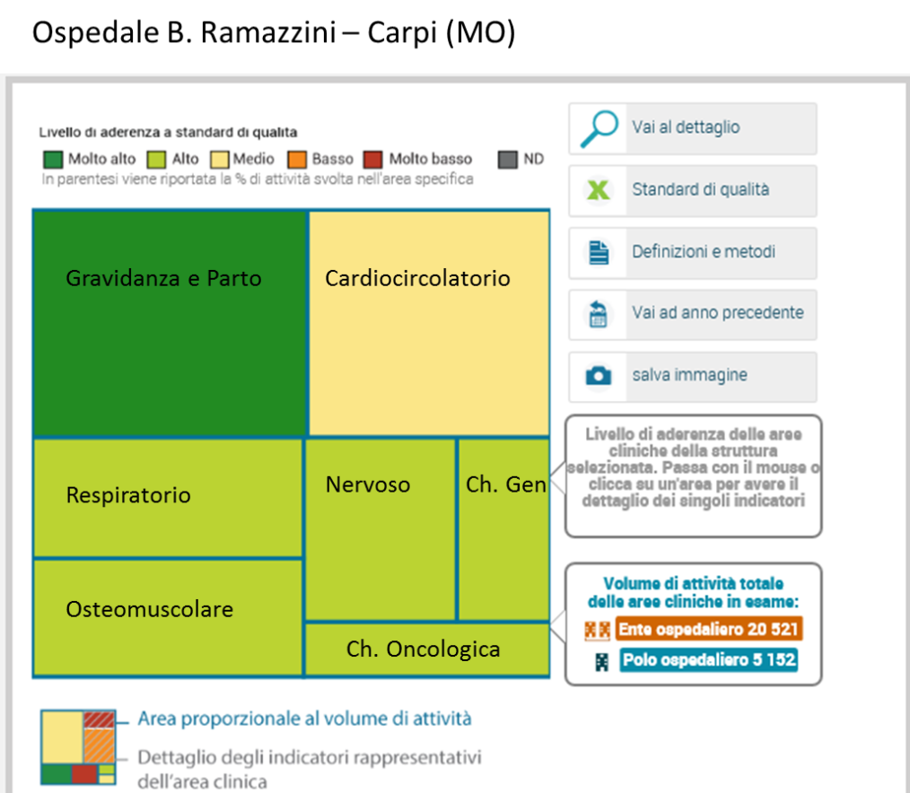

Fonte: Programma Nazionale Esiti (PNE) 2016

L’ospedale Ramazzini di Carpi (MO), secondo i dati del PNE, mostra un livello di aderenza agli standard di qualità molto alto per la Gravidanza e Parto, alto per l’apparato Respiratorio, Osteomuscolare, Nervoso, per la Chirurgia Generale e la Chirurgia Oncologica; sono da migliorare gli standard di qualità per l’apparato Cardiocircolatorio.

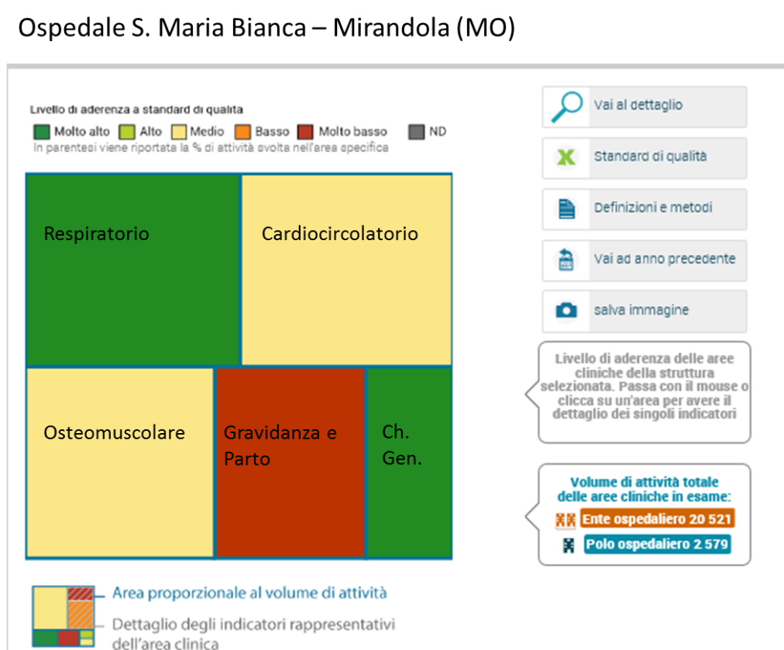

Fonte: Programma Nazionale Esiti (PNE) 2016

L’ospedale S. Maria Bianca di Mirandola (MO), secondo i dati del PNE, mostra un livello di aderenza agli standard di qualità molto alto per l’apparato Respiratorio e per la Chirurgia Generale; sono da migliorare gli standard di qualità per l’apparato Cardiocircolatorio e Osteomuscolare; è una criticità il livello di aderenza agli standard di qualità per la Gravidanza e il Parto. Su quest’ultimo punto ricordiamo il progetto “Nascere a Mirandola” avviato nel 2016 di riorganizzazione e rilancio dell’area Parto, dopo la ristrutturazione degli spazi, con il quale si è invertita la tendenza in atto alla riduzione del numero dei parti: maggiore attenzione, maggiore comunicazione alle mamme, anche attraverso un blog dedicato, open day e iniziative di partecipazione dei cittadini.

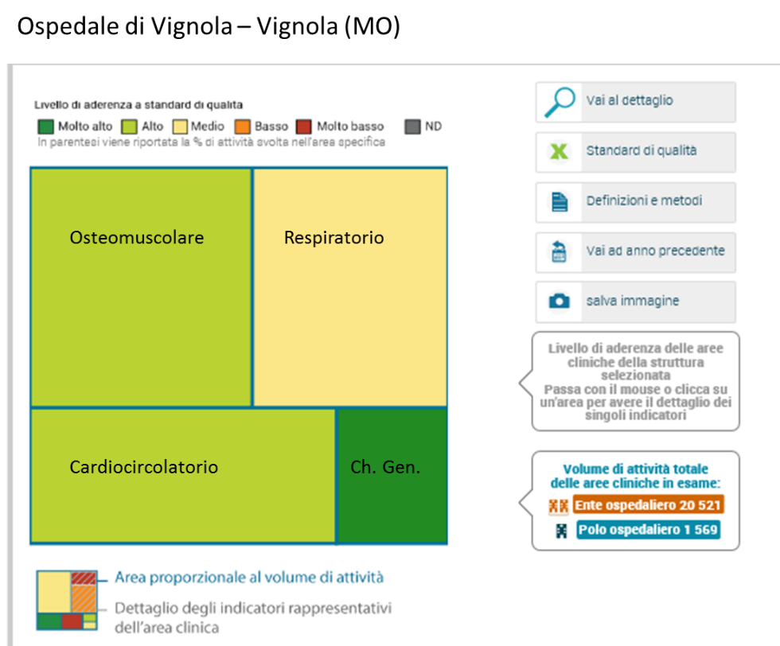

Fonte: Programma Nazionale Esiti (PNE) 2016

L’ospedale di Vignola (MO), secondo i dati del PNE, mostra un livello di aderenza agli standard di qualità molto alto per la Chirurgia Generale; un livello alto per l’apparato Osteomuscolare e Cardiocircolatorio; sono da migliorare gli standard di qualità per l’apparato Respiratorio.

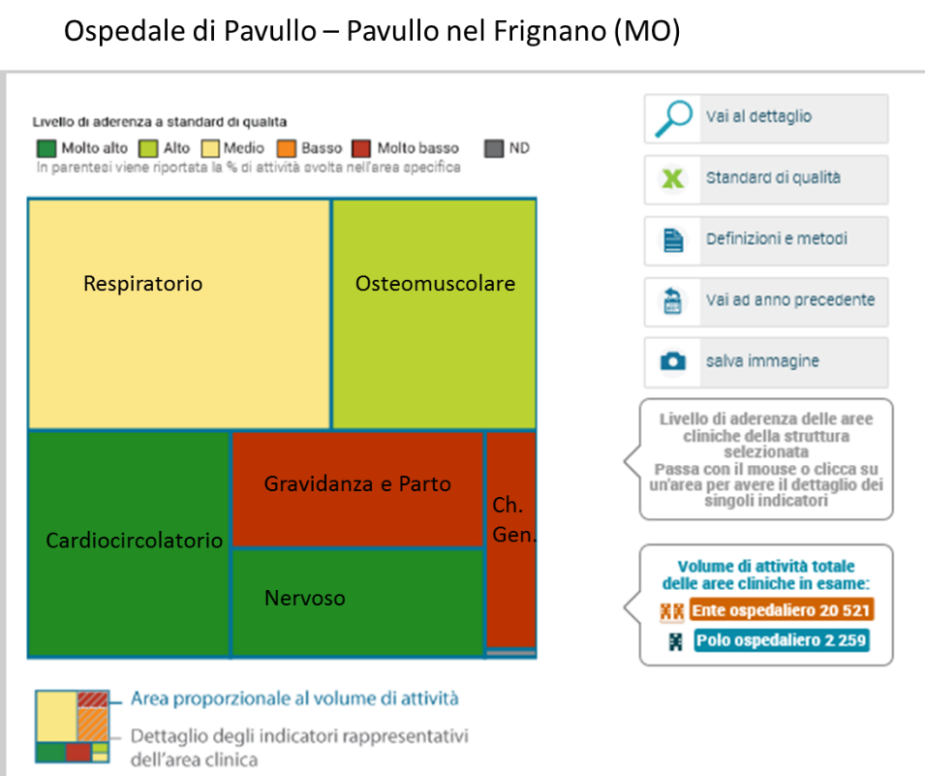

Fonte: Programma Nazionale Esiti (PNE) 2016

L’ospedale di Pavullo nel Frignano (MO), secondo i dati del PNE, mostra un livello di aderenza agli standard di qualità molto alto per l’apparato Cardiocircolatorio e Nervoso; un livello alto per l’apparato Osteomuscolare; sono da migliorare gli standard di qualità per l’apparato Respiratorio; mentre sono una criticità gli standard per la Gravidanza e il Parto e per la Chirurgia Generale.

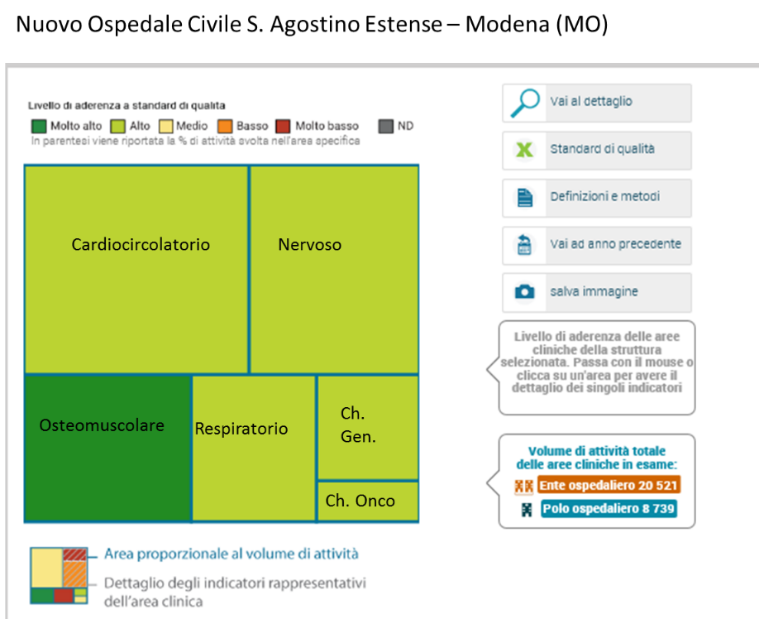

Fonte: Programma Nazionale Esiti (PNE) 2016

Il Nuovo Ospedale Civile Sant’Agostino Estense di Modena (MO), secondo i dati del PNE, mostra un livello di aderenza agli standard di qualità molto alto per l’apparato Osteomuscolare; un livello alto per l’apparato Respiratorio, Cardiocircolatorio, Nervoso, per la Chirurgia Generale e per la Chirurgia Oncologica.

6.3 Sistema di Valutazione delle Performance dei Sistemi Sanitari Regionali – Bersaglio 2016

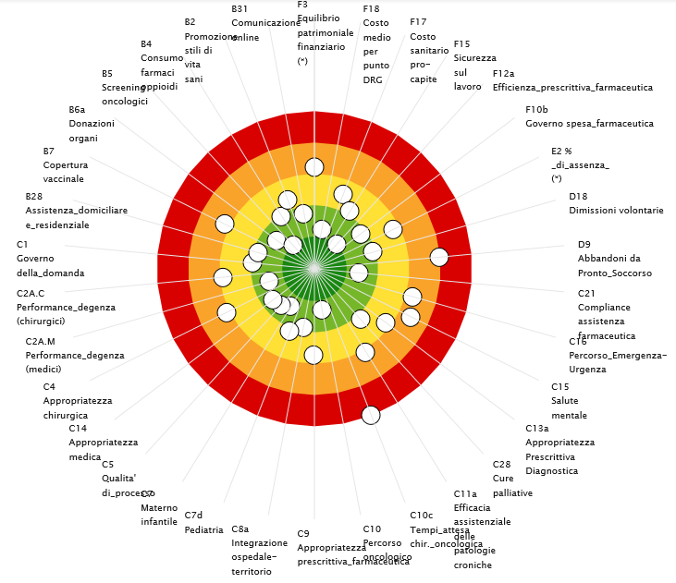

I dati elaborati dal Sistema di Valutazione delle Performance dei sistemi sanitari regionali, riconfermano l’Azienda USL di Modena tra le più performanti del sistema sanitario regionale. Tuttavia, gli indicatori riportati nel Bersaglio sono senz’altro ulteriormente migliorabili. Tra questi, i particolare i tempi di attesa della chirurgia oncologica, il cui valore medio è negativo a causa dell’attesa media prima del ricovero per interventi chirurgici per prostata, ad alta frequenza. Tra gli indicatori negativi, la percentuale di abbandoni da PS è un altro aspetto sottoporre ad attenzione particolare, così come la copertura vaccinale e l’appropriatezza chirurgica.

## 7. La sostenibilità economico finanziaria

Negli ultimi anni l’Azienda USL di Modena ha ricevuto una progressiva riduzione del Finanziamento a Quota Capitaria e soprattutto del Fondo di Riequilibrio (complessivamente pari a circa -27 mil di euro) Il perseguimento dell’obiettivo di pareggio di bilancio, nonostante la riduzione del finanziamento totale, è stato quindi possibile grazie ad un rigorosissimo controllo economico e finanziario trasversale di tutte le aree sopradescritte.

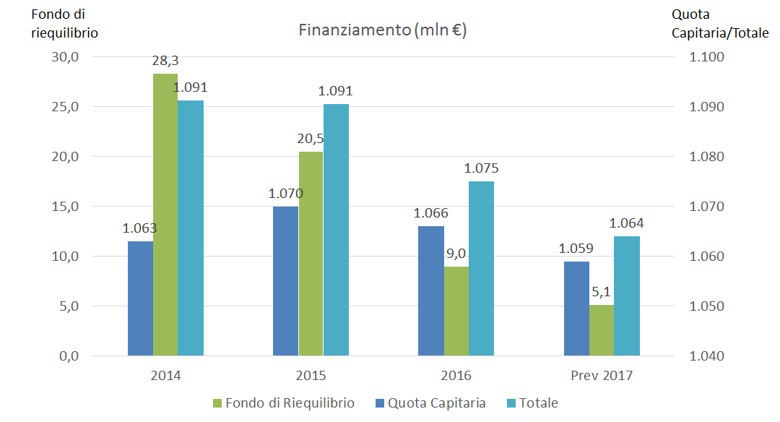

Fonte: DGR 830/2017 “Linee di programmazione e di finanziamento delle Aziende e degli Enti del Servizio Sanitario regionale per l’anno 2017” Regione Emilia-Romagna

Nel 2016, in linea con gli obiettivi di mandato regionali, è stato rispettato il vincolo del pareggio di bilancio (l’esercizio si è chiuso con un utile di circa 15 mila €).

7.1 Risultato netto di esercizio 2014-2016 (in euro)

|  |  |  |  |
| --- | --- | --- | --- |
|  | **Consuntivo 2014** | **Consuntivo 2015** | **Consuntivo 2016** |
| VALORE DELLA PRODUZIONE | 1.292.275.942 | 1.307.057.963 | 1.298.160.657 |
| COSTI DELLA PRODUZIONE | -1.269.858.677 | -1.285.608.995 | -1.275.591.280 |
| PROVENTI E ONERI FINANZIARI | -2.442.944 | -2.302.979 | -2.675.687 |
| PROVENTI E ONERI STRAORDINARI | 796.555 | 1.614.352 | 266.196 |
| IMPOSTE SUL REDDITO DELL'ESERCIZIO | -20.738.331 | -20.744.708 | -20.144.397 |
| **RISULTATO** | **32.545** | **15.633** | **15.489** |

Fonte: AUSL MO, Elaborazione su dati consuntivi Bilancio 2016 (Delibera 116/2017)

7.2 Costi pro-capite

Fonte: Direzione Generale Cura della Persona, Salute e Welfare – Regione Emilia-Romagna

L’intervento sui costi ha determinato per l’Azienda USL di Modena nel 2014 un incremento dello scostamento dalla media regionale in termini di minor costo che è proseguito negli anni successivi, arrivando a raddoppiare nel 2015 (-0.22% Anno 2013; -0.38% Anno 2014; -0.70% Anno 2015).

7.3 Spesa del Personale

L’Azienda USL di Modena, nel corso del 2016, ha ulteriormente ridotto la spesa per il personale dipendente, rispetto agli anni precedenti, in linea con quanto richiesto dalle delibere di programmazione regionale.

7.4 Spesa Farmaceutica

La spesa Farmaceutica totale del 2016, sostenuta dall’Azienda USL di Modena, è stata pari a 123.986.255 €, composta dai farmaci ospedalieri, dalla distribuzione diretta e dal DCP pari a 95.602.401 € e dai farmaci no HCV/Innovativi/Vaccini pari a 28.383.854 €.

La spesa Farmaceutica Convenzionata Esterna, in continua riduzione, nel 2016 è stata pari a 76,8 milioni di € (-3,4% sul 2015).

## 8. Conclusioni

Il 2017 sarà caratterizzato, oltre che dalla continuazione del raggiungimento degli obiettivi indicati anche nel piano della performance 2016 – 18, dalla forte attenzione alla attenuazione delle lievi criticità evidenziate nel 2016.

Inoltre, sarà caratterizzato dalla piena operatività della sperimentazione della gestione unica del NOCSAE da parte dell’AOU con il Policlinico, che interesserà il relativo accordo di fornitura, e la predisposizione di meccanismi organizzativi e di monitoraggio ad hoc.

Alcune linee di intervento prioritarie derivano dal lavoro impostato nel 2016, in particolare relativamente al recupero dei tempi di attesa per i ricoveri di chirurgia programmata e il progetto complessivo di riordino della rete ospedaliera provinciale, con la valorizzazione degli impatti su tutte le strutture della rete e le modalità di erogazione delle attività.

Il ciclo di programmazione Budget 2017 è stato concluso nel dicembre 2016 e l’Azienda si è quindi orientata da subito nel perseguimento degli obiettivi negoziati, in continuità con quanto avviato nel 2016 e prestando le medesime attenzioni sia allo sviluppo dei servizi in ottica di risposta ai bisogni dei cittadini che di utilizzo efficiente delle risorse disponibili. Con la DGR 830 del 12 giugno 2017, la programmazione regionale ha formalmente indirizzato l’attività aziendale per il 2017 e le indicazioni contenute saranno oggetto di integrazione nelle schede di budget con il secondo monitoraggio annuale che si terrà nel mese di luglio 2017.

## ALLEGATO 1: RELAZIONE DEL DIRETTORE GENERALE AL BILANCIO D’ESERCIZIO 2016

Capitolo della Relazione sulla Gestione del Direttore Generale allegata al Bilancio d’esercizio 2016 inerente la rendicontazione delle «azioni poste in essere per il perseguimento degli obiettivi della programmazione annuale regionale di cui alla DGR 1003/2016», Delibera 116 del 28/04/2017, integrata da una colonna con i risultati conseguiti con i dati resisi disponibili al 30 giugno 2017.

## ALLEGATO 2: VALUTAZIONE PRP ANNO 2016 EFFETTUATA DALLA RER